МИНИСТЕРСТВО ОБРАЗОВАНИЯ МОСКОВСКОЙ ОБЛАСТИ
Государственное бюджетное профессиональное образовательное учреждение Московской области «Физико-технический колледж»

ДОПУЩЕН К ЗАЩИТЕ
Заместитель директора
____________________Н. А. Онищенко
«___» __________ 20___ г.
ДИПЛОМНЫЙ ПРОЕКТ
«Разработка информационной системы управления ремонтами компьютеров»
специальность 09.02.07 «Информационные системы и программирование»
Выполнил: студент гр. ИСП-21 ______________________В. В. Марин
(Подпись) (ФИО)
Руководитель дипломного проекта:___________________Г. В. Базяк
(Подпись) (ФИО)
Рецензент: _______________________________________А. В. Овсянников
(Подпись) (ФИО)
Нормоконтролер: _________________________________Е. В. Шушпанникова
(Подпись) (ФИО)

Дата защиты «____» ___________20___г. Оценка ______________________

Долгопрудный – 2026

СОДЕРЖАНИЕ

ВВЕДЕНИЕ 8
1 Теоретические основы информационных систем управления ремонтами компьютеров 10
1.1 Роль информационных систем в цифровизации сервисной деятельности 10
1.2 Анализ существующих систем управления ремонтами и их сравнительная характеристика 12
1.3 Функции, моделирование бизнес-процессов и требования к информационной системе 19
1.4 Архитектура, база данных и интеграция с внешними системами 23
1.5 Экономическая эффективность, безопасность и тенденции развития 25
2. Проектирование информационной системы управления ремонтами компьютеров 29
2.1 Анализ предметной области, постановка задачи и моделирование бизнес-процессов 29
2.2 Проектирование архитектуры, структуры данных и функциональных модулей 34
2.3 Проектирование пользовательского интерфейса и механизма работы с данными 42
3. Разработка и реализация информационной системы 47
3.1 Общая характеристика разработанной системы 47
3.2 Реализация серверной части: база данных и CRUD-операции 53
3.3 Реализация клиентской части: управление клиентами, техникой, заявками, поиск и фильтрация 56
3.4 Реализация аналитики, визуализации данных и тестирование системы 63
ЗАКЛЮЧЕНИЕ 69
СПИСОК ИСПОЛЬЗУЕМЫХ ИСТОЧНИКОВ 72
ПРИЛОЖЕНИЕ 75

ВВЕДЕНИЕ

В современном мире техническое обслуживание и ремонт компьютерной техники являются неотъемлемой частью деятельности как специализированных сервисных центров, так и IT-отделов организаций. С каждым годом растёт количество обращений по ремонту ноутбуков, стационарных ПК, смартфонов и другой электроники. Однако многие мастерские до сих пор ведут учёт заявок, клиентов и выполненных работ с помощью бумажных журналов или таблиц Excel. Такой подход приводит к ряду проблем: сложности оперативного поиска информации, потеря данных, отсутствие наглядной статистики, невозможность быстрого формирования отчётов для руководства. Кроме того, ручной учёт не позволяет автоматически отслеживать сроки выполнения ремонта и историю обслуживания каждой единицы техники.
В связи с этим разработка специализированной информационной системы, автоматизирующей процессы управления ремонтами компьютеров, является актуальной задачей. Такая система позволяет централизованно хранить данные о клиентах, устройствах, мастерах и заявках, обеспечивает быстрый поиск, фильтрацию, формирование аналитических отчётов и повышает общую эффективность работы сервисного центра.
В рамках дипломного проекта была разработана информационная система управления ремонтами компьютеров, реализованная в виде веб-приложения с использованием современных фронтенд- и бэкенд-технологий. Хранение и обработка данных осуществляется на серверной стороне с использованием реляционной базы данных SQLite, взаимодействие с которой реализовано посредством ORM-библиотеки SQLAlchemy. Обмен данными между клиентской и серверной частями системы осуществляется через REST API, разработанный на базе фреймворка FastAPI, что обеспечивает централизованное хранение информации, многопользовательский доступ и повышенную надёжность работы системы.
Цель проекта – разработка информационной системы управления ремонтами компьютеров. Достижение поставленной цели предполагает анализ предметной области, проектирование структуры системы и реализацию функционала, обеспечивающего автоматизацию учета и обработки данных сервисного центра.
Для достижения поставленной цели необходимо решить следующие задачи:
- Провести анализ предметной области сервисного центра, определить основные бизнес-процессы, сущности и их взаимосвязи.
- Разработать модель хранения данных в реляционной базе данных и модуль управления данными.
- Реализовать CRUD-операции для основных сущностей системы с поддержкой поиска и фильтрации.
- Разработать функционал учета техники, включая регистрацию устройств, привязку к клиентам и хранение истории ремонтов.
- Разработать подсистему управления мастерами и заявками с учетом их характеристик, статусов и расчета стоимости.
- Реализовать средства аналитики и визуализации данных, а также провести тестирование системы.

1 Теоретические основы информационных систем управления ремонтами компьютеров

1.1 Роль информационных систем в цифровизации сервисной деятельности

Стремительная цифровая трансформация экономики делает автоматизацию бизнес-процессов сервисных центров по ремонту компьютерной техники особенно актуальной. Внедрение информационных систем – совокупности программных, технических и организационных средств сбора, хранения и обработки данных – становится ключевым фактором повышения эффективности работы и качества предоставляемых услуг. Такие системы позволяют структурировать деятельность, обеспечить прозрачность процессов и повысить уровень контроля за выполнением работ.
Особое значение информационные системы приобретают в сервисных центрах, где ежедневно обрабатывается множество заявок, каждая из которых требует индивидуального подхода. В процессе ремонта учитываются тип и модель устройства, характер неисправности, наличие необходимых комплектующих, квалификация специалиста, сроки выполнения работ и другие факторы. Управлять таким объёмом информации без автоматизированных средств становится практически невозможно. Цифровизация сервисной деятельности позволяет перевести большинство операций в электронный формат, что значительно ускоряет обработку данных и снижает вероятность ошибок. Например, регистрация заявок в информационной системе позволяет мгновенно сохранить информацию и сделать её доступной для всех заинтересованных сотрудников, исключая необходимость повторного ввода и снижая риск потери данных. Кроме того, клиенты получают возможность оперативно узнавать статус ремонта, получать уведомления о готовности устройства и взаимодействовать с сервисным центром через различные каналы связи, что повышает доверие к организации и её репутацию.
Однако многие небольшие сервисные центры продолжают использовать ручные методы управления – бумажные журналы и разрозненные электронные таблицы. Это неизбежно приводит к отсутствию единого централизованного хранилища данных, что затрудняет поиск и обработку информации, снижая производительность труда. Высока вероятность потери или искажения информации: бумажные документы могут быть утеряны, а при ручном вводе возникают ошибки, ведущие к неправильному выполнению работ и финансовым потерям. Отсутствие прозрачности процессов не позволяет руководству оперативно получать сведения о состоянии заказов, загрузке сотрудников и наличии ресурсов, что затрудняет принятие управленческих решений. Сложности возникают и в учёте складских запасов, а анализ деятельности организации становится практически невозможным. С ростом числа заявок все эти недостатки лишь усугубляются, поскольку ручной труд не масштабируется и требует пропорционального увеличения трудовых ресурсов. Ключевые проблемы такого подхода и их влияние на работу сервисного центра схематично отражены на рисунке 1.

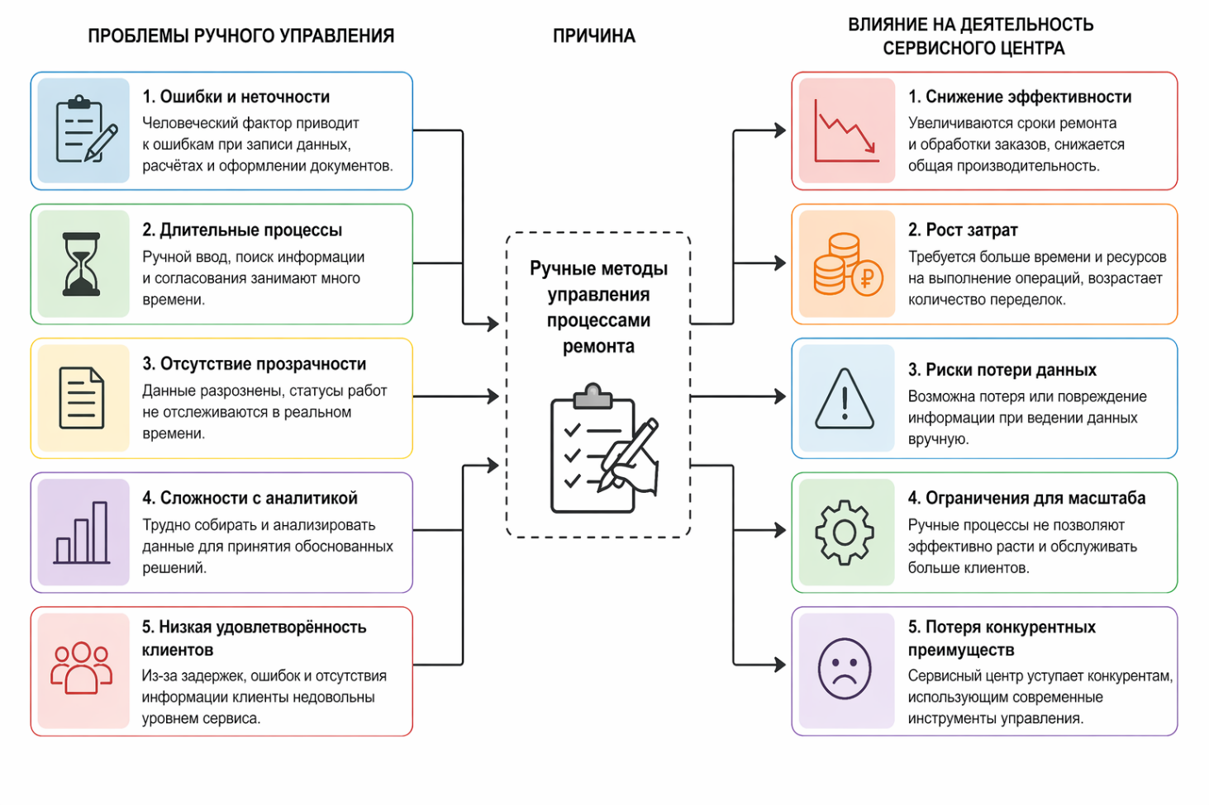Рисунок 1 – Ключевые проблемы ручного управления процессами ремонта
Следовательно, использование ручных методов управления процессами ремонта является неэффективным и ограничивает возможности развития предприятия. Совокупность рассмотренных проблем – от разрозненности данных до невозможности оперативного анализа – убедительно доказывает необходимость внедрения современных информационных систем, способных автоматизировать ключевые операции и обеспечить централизованное управление сервисным центром.

1.2 Анализ существующих систем управления ремонтами и их сравнительная характеристика

В настоящее время для автоматизации деятельности сервисных центров применяется ряд специализированных информационных систем, позволяющих учитывать клиентов, заявки, оборудование и выполняемые работы. Рассмотрим наиболее распространённые решения, используемые в Российской Федерации.
1. RemOnline RemOnline является облачной системой управления сервисным бизнесом, ориентированной на ремонтные мастерские и сервисные центры. Система обеспечивает учёт клиентов и заказов, управление статусами заявок, а также базовую аналитику. К недостаткам относится платная модель использования. Интерфейс программы представлен на рисунках 2–4.
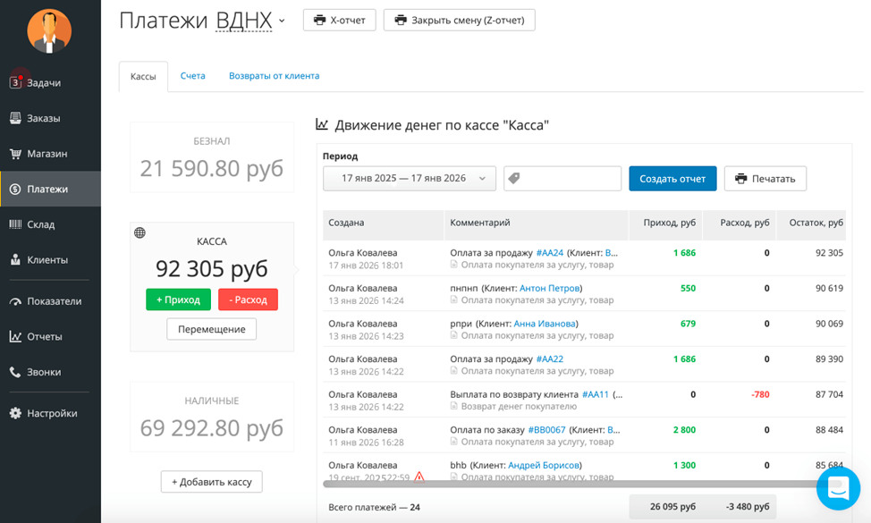Рисунок 2 – Аналитическая панель системы RemOnline
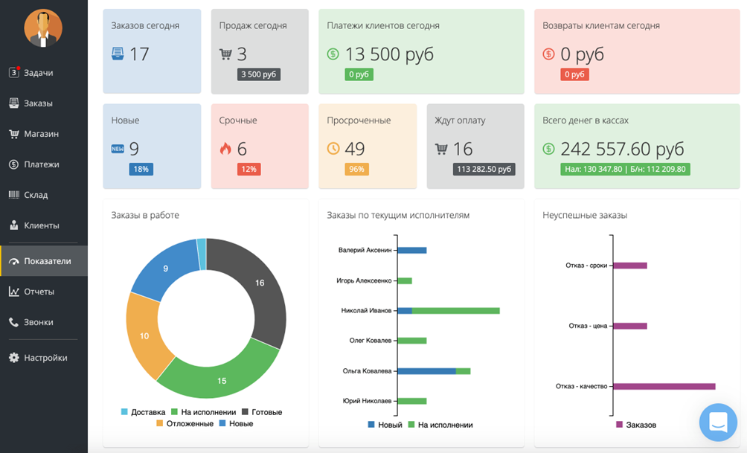
Рисунок 3 – Пример отображения заказов и клиентов в системе RemOnline
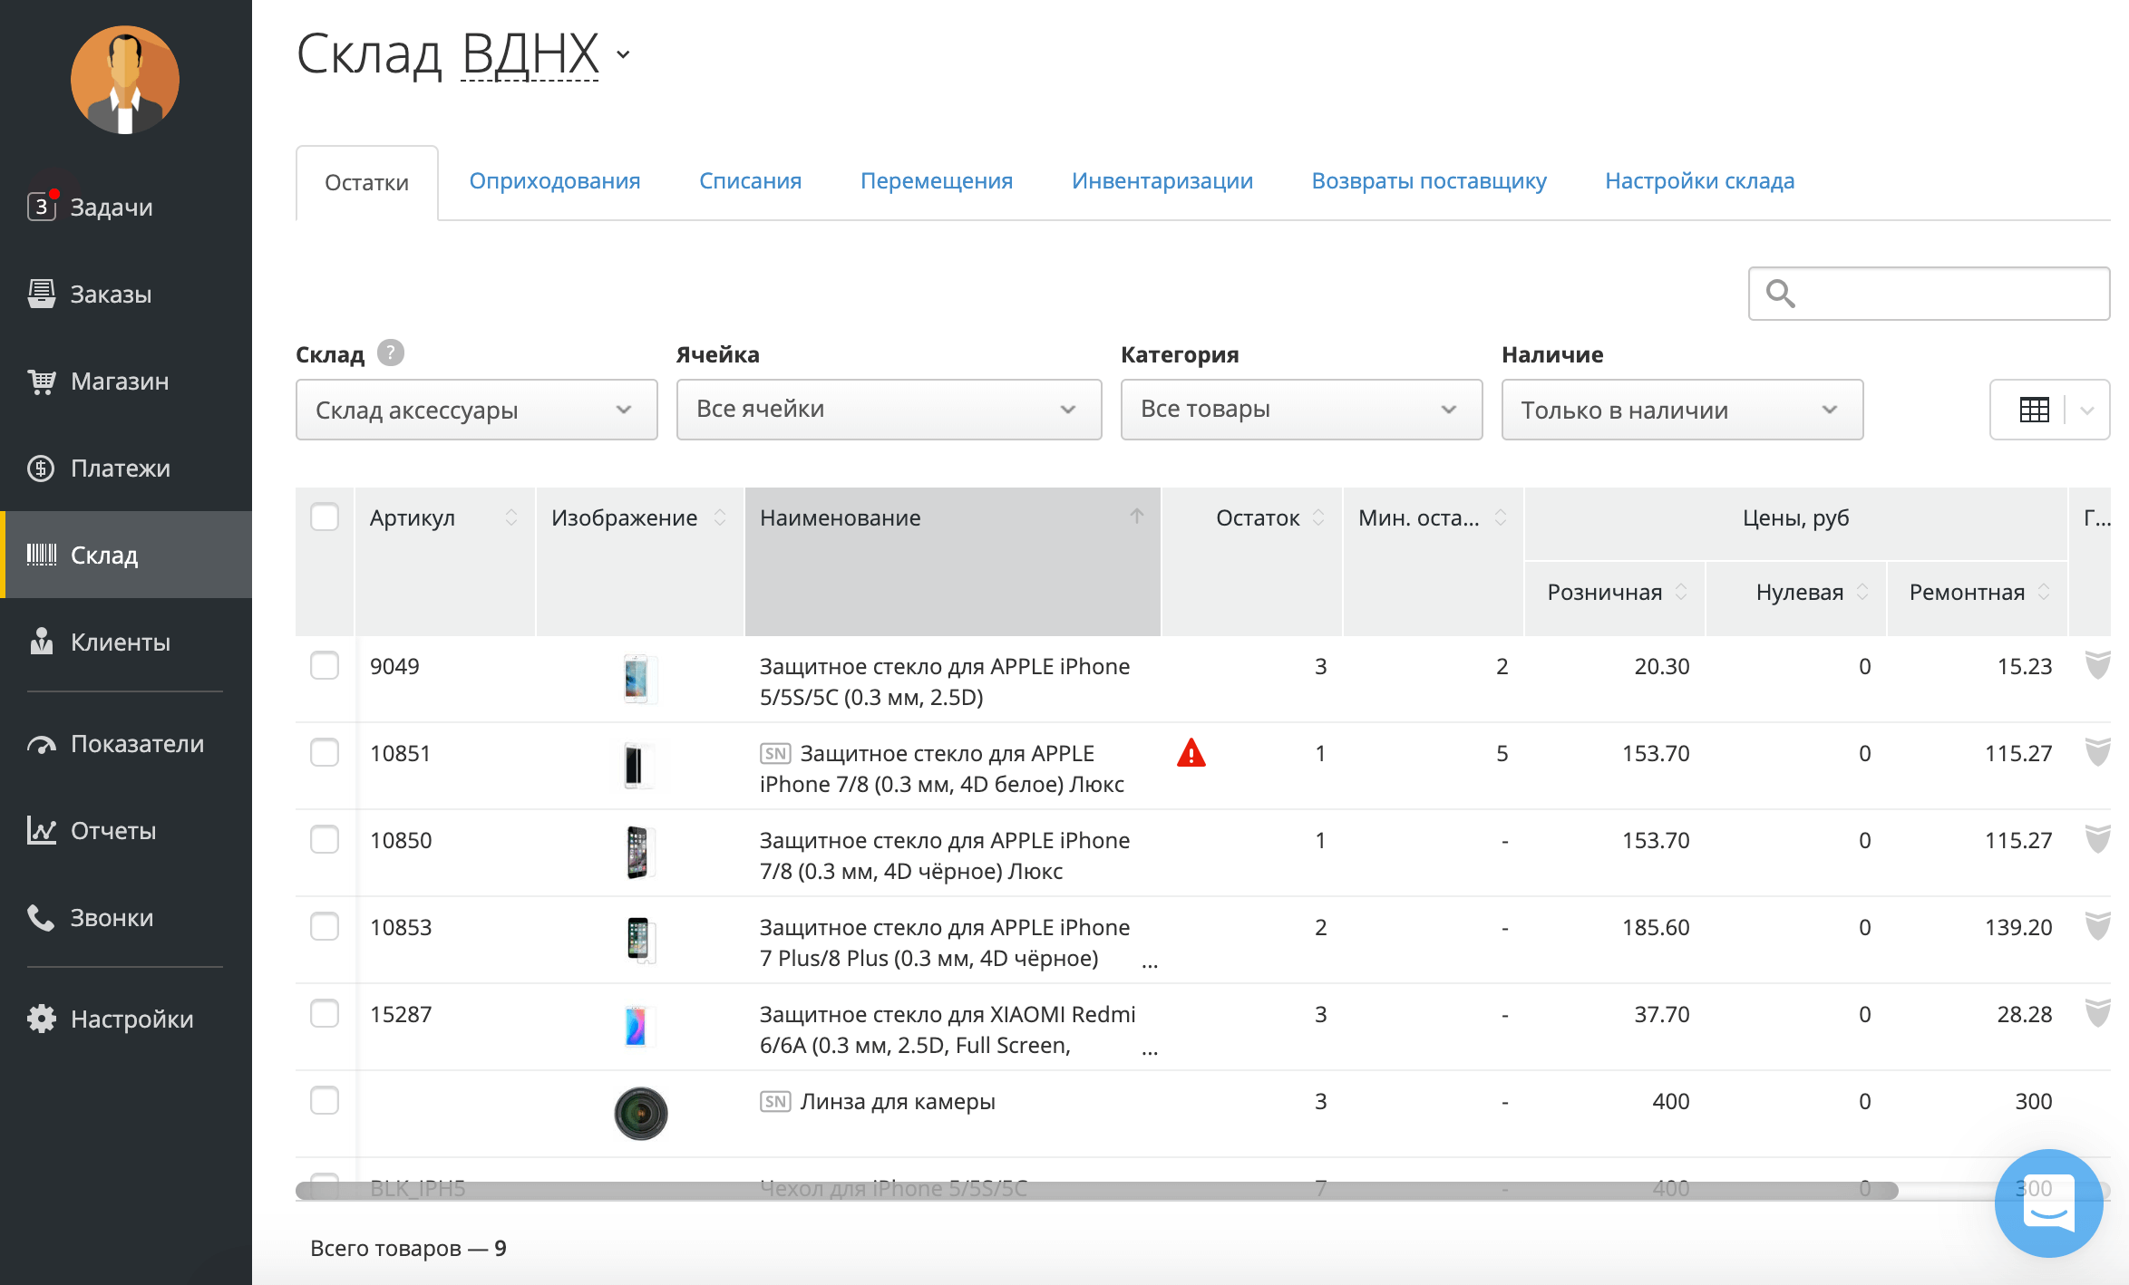
Рисунок 4 – Пример отображения базы данных в системе RemOnline
2. МойСклад Система «МойСклад» представляет собой универсальное решение для учёта товаров и заказов, которое может применяться в сервисных центрах. К её преимуществам относятся удобный интерфейс, учёт клиентов и заказов, наличие отчётности. Недостатками являются отсутствие узкой специализации под ремонт и ограниченные возможности работы с заявками на ремонт. Примеры интерфейса системы приведены на рисунках 5 и 6.
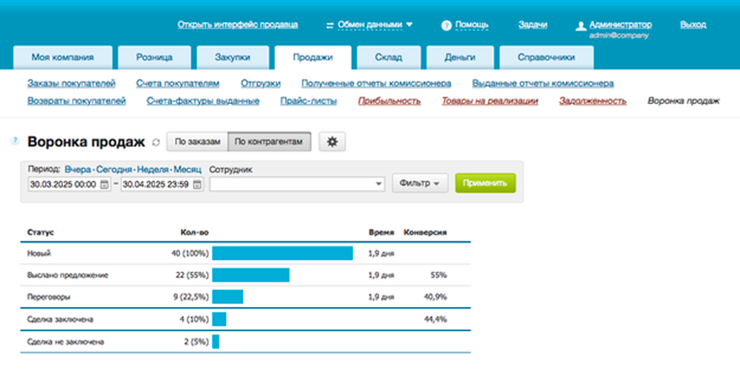Рисунок 5 – Пример работы с данными в системе «МойСклад»
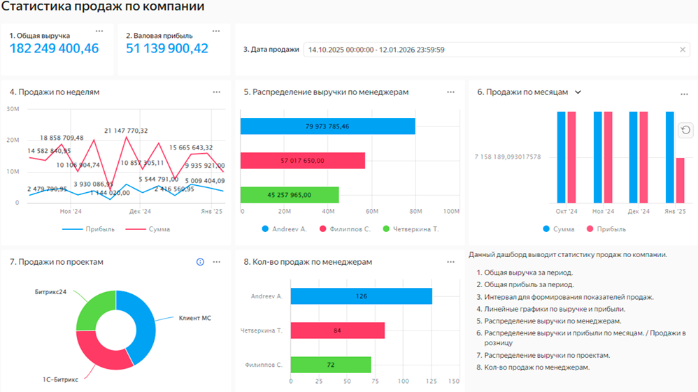 Рисунок 6 – Отображение отчётности в системе «МойСклад»
3. 1С:Управление сервисным центром. Решения на платформе 1С широко используются в России для автоматизации бизнес-процессов, включая сервисное обслуживание техники. Преимуществами являются высокая гибкость настройки, интеграция с бухгалтерией и соответствие требованиям законодательства. К недостаткам можно отнести сложность внедрения, необходимость обучения пользователей и высокую стоимость сопровождения. Интерфейс системы показан на рисунках 7 и 8.
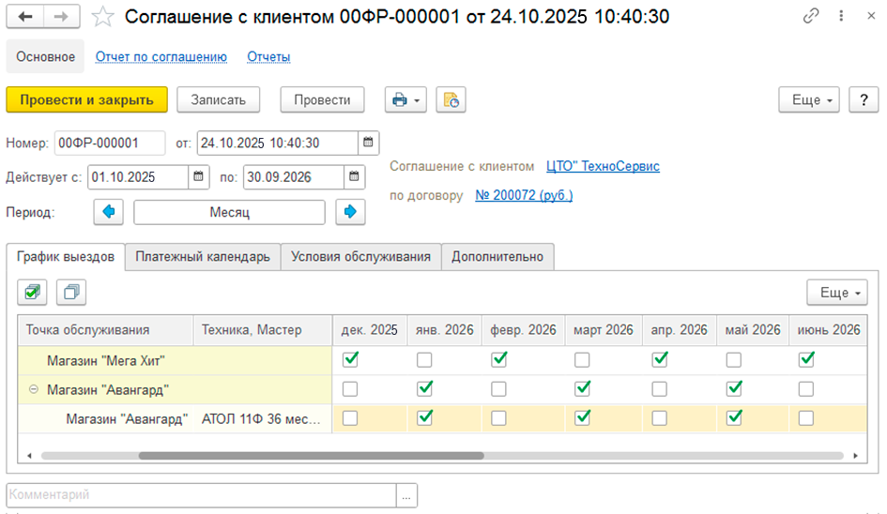
Рисунок 7 – Интерфейс системы «1С:Управление сервисным центром»
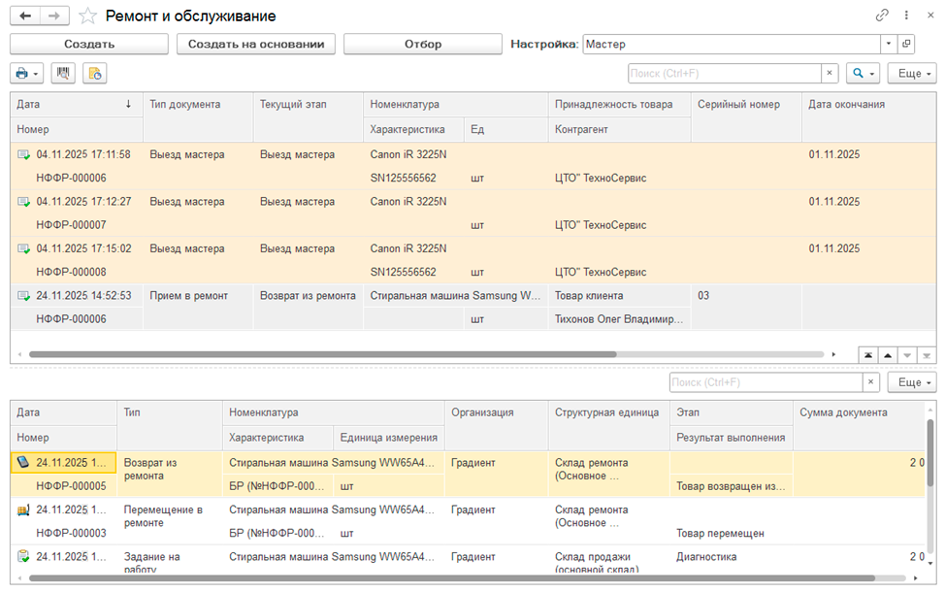Рисунок 8 – Работа с заявками на ремонт в системе 1С
Для наглядного сравнения рассмотренных систем в таблице 1.2.1 представлены их основные характеристики по ключевым критериям.
Таблица 1 – Сравнительная характеристика систем
Критерий | RemOnline | МойСклад | 1C | РемонтТех
Учет клиентов | + | + | + | +
Управление заявками | + | ± | + | +
Специализация под ремонт | + | – | + | +
Аналитика | + | + | + | +
Простота использования | + | + | – | +
Стоимость | платная | платная | платная | бесплатная
Проведённый анализ существующих программных продуктов показывает, что, несмотря на наличие развитого функционала, большинство коммерческих решений либо требуют регулярной оплаты, либо сложны во внедрении, либо не в полной мере учитывают специфику небольших ремонтных мастерских. Это подтверждает целесообразность разработки собственной информационной системы, адаптированной под конкретные нужды сервисного центра.
На основе проведённого анализа были сформулированы ключевые требования к проектируемой системе: централизованное хранение информации о клиентах, устройствах, заявках и мастерах, оперативный поиск и фильтрация данных, ведение истории ремонтов и формирование аналитических отчётов. Именно эти требования легли в основу функциональных модулей и структуры базы данных, реализованных в последующих главах.
Опираясь на результаты анализа, сформулируем понятие и определим структуру информационной системы управления ремонтами. Такая система представляет собой специализированное программное решение, предназначенное для автоматизации процессов, связанных с приёмом, обработкой и выполнением заявок на ремонт, а также с управлением ресурсами сервисного центра.
С точки зрения системного подхода, информационная система управления ремонтами включает в себя несколько взаимосвязанных компонентов: программное обеспечение, реализующее функциональность системы; аппаратные средства, на которых осуществляется её работа; базу данных, предназначенную для хранения информации; а также пользователей, взаимодействующих с системой.
Центральное место в системе занимает база данных – в ней хранится вся информация сервисного центра. Благодаря этому данные доступны централизованно и не дублируются. Структура БД должна быть продумана, чтобы информация хранилась и обрабатывалась эффективно.
Программная часть реализует бизнес-логику и ключевые функции: это модули заявок, склада, финансов и отчётности. Пользователь работает через интерфейс – он должен быть удобным и понятным.
Также важна техническая инфраструктура: серверы, сетевое оборудование, системы безопасности. От их надёжности зависит стабильность работы.
Информационная система выступает интеграционным ядром: она объединяет все процессы сервисного центра, обеспечивает взаимодействие подразделений и координацию их деятельности.
В итоге система – это сложный комплекс взаимосвязанных элементов для автоматизации ремонта компьютерной техники. Анализ существующих аналогов и определение собственной структуры создают теоретическую основу для дальнейшего проектирования и разработки.

1.3 Функции, моделирование бизнес-процессов и требования к информационной системе

Функциональные возможности информационной системы управления ремонтами определяют ее эффективность и степень соответствия потребностям предприятия. Чем более полно система охватывает бизнес-процессы организации, тем выше ее практическая ценность.
Одной из базовых функций является регистрация заявок на ремонт. На данном этапе осуществляется ввод информации о клиенте, устройстве и характере неисправности. Важно, чтобы система обеспечивала удобный интерфейс для ввода данных и минимизировала вероятность ошибок.
Следующей важной функцией является управление процессом ремонта. Система должна обеспечивать возможность отслеживания статуса выполнения работ на каждом этапе. Это позволяет как сотрудникам, так и клиентам получать актуальную информацию о ходе ремонта.
Функция учета складских запасов играет ключевую роль в обеспечении своевременного выполнения работ. Система должна отслеживать наличие запчастей, фиксировать их поступление и списание, а также предупреждать о необходимости пополнения запасов.
Управление персоналом включает распределение задач между сотрудниками, учет их загрузки и контроль выполнения работ. Это позволяет повысить эффективность использования трудовых ресурсов и сократить время выполнения заказов.
Финансовый учет обеспечивает расчет стоимости услуг, учет оплат и формирование финансовой отчетности. Автоматизация этих процессов позволяет снизить вероятность ошибок и повысить прозрачность финансовой деятельности.
Аналитическая функция системы позволяет формировать отчеты и проводить анализ деятельности предприятия. Это дает возможность выявлять узкие места, оценивать эффективность работы и принимать обоснованные управленческие решения. Взаимосвязь ключевых функций информационной системы схематично отражена на рисунке 9.
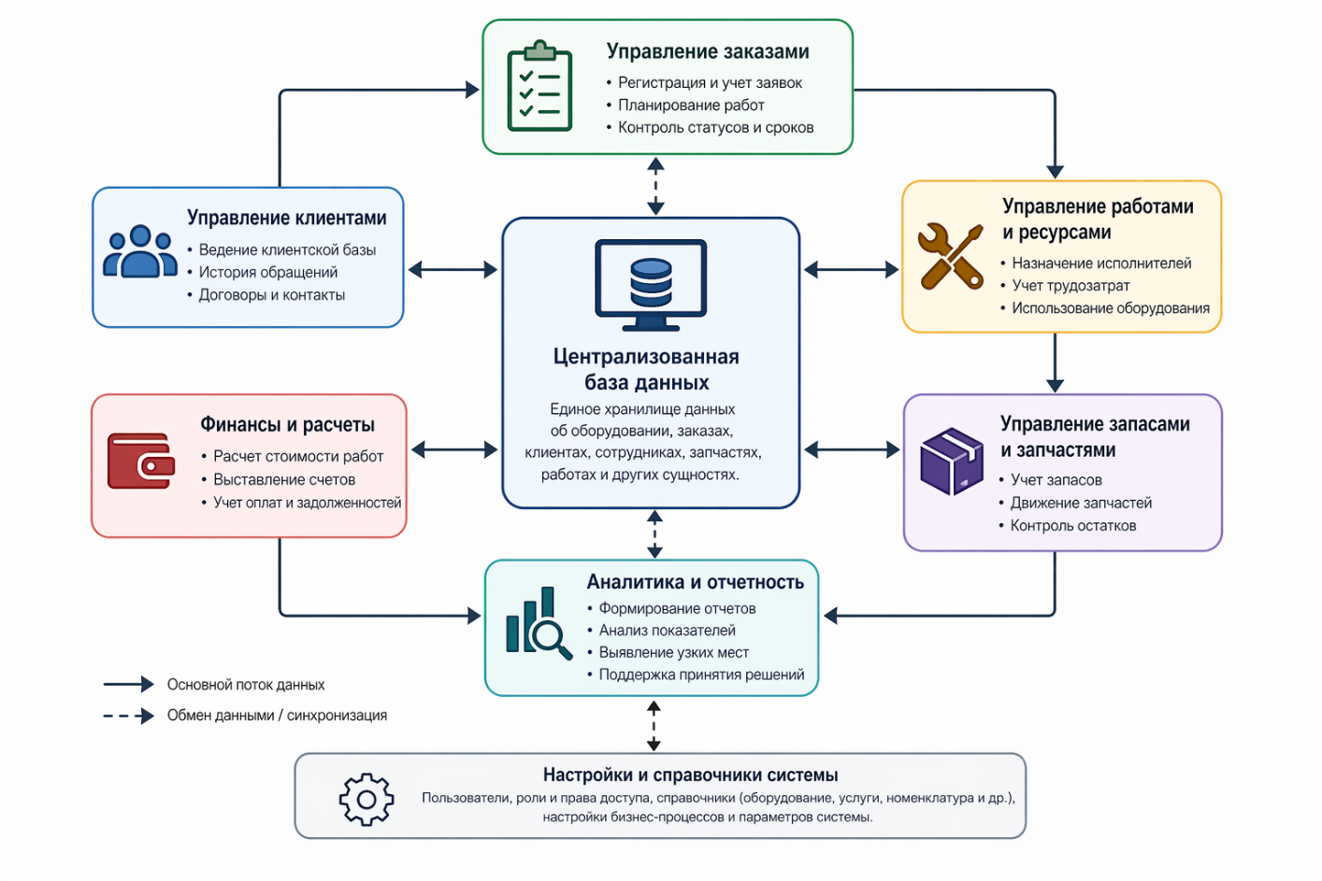Рисунок 9 – Взаимосвязь основных функций информационной системы управления ремонтами
Отсюда следует, что информационная система должна обеспечивать комплексное выполнение функций, охватывающих все аспекты деятельности сервисного центра. Для того чтобы эти функции были реализованы корректно и в полном объеме, необходимо предварительно формализовать деятельность предприятия, то есть выполнить моделирование бизнес-процессов.
Одним из ключевых этапов разработки информационной системы является моделирование бизнес-процессов, которое позволяет формализовать деятельность предприятия и определить последовательность выполняемых операций. Без четкого понимания структуры процессов автоматизация может оказаться неэффективной или привести к дублированию функций.
Бизнес-процесс ремонта компьютерной техники представляет собой совокупность взаимосвязанных действий, направленных на восстановление работоспособности устройства и удовлетворение потребностей клиента. Для его описания используются различные методологии моделирования, такие как BPMN, IDEF0 и UML-диаграммы активности. Эти инструменты позволяют визуализировать процессы, определить участников и выявить информационные потоки.
Типовой процесс ремонта включает несколько последовательных этапов. На первом этапе осуществляется прием устройства и регистрация заявки. Сотрудник фиксирует данные о клиенте, устройстве и предполагаемой неисправности. Далее следует этап диагностики, в ходе которого определяется точная причина неисправности и объем необходимых работ.
После диагностики выполняется согласование с клиентом стоимости и сроков ремонта. Этот этап является критически важным, так как от него зависит принятие решения о целесообразности ремонта. В случае согласия клиента выполняются ремонтные работы, которые могут включать замену компонентов, настройку программного обеспечения и тестирование устройства. Завершающим этапом является выдача устройства клиенту и закрытие заявки. На этом этапе также может осуществляться оформление гарантийных обязательств и получение обратной связи от клиента.
Моделирование бизнес-процессов позволяет не только описать текущую деятельность, но и выявить узкие места, избыточные операции и возможности для оптимизации. Это является важной основой для последующей автоматизации и разработки информационной системы. На базе построенной модели процессов можно перейти к формированию требований к системе.
Формирование требований к информационной системе является важным этапом ее разработки, так как от полноты и корректности требований зависит успешность реализации проекта. Требования определяют, какие функции должна выполнять система и какими характеристиками она должна обладать.
Функциональные требования описывают поведение системы и перечень задач, которые она должна решать. В контексте системы управления ремонтами к таким требованиям относятся регистрация и обработка заявок, отслеживание статусов ремонта, учет складских запасов, управление персоналом и формирование отчетности. Также важной функцией является автоматическое уведомление клиентов о статусе их заказа.
Нефункциональные требования определяют качественные характеристики системы. К ним относятся надежность, обеспечивающая стабильную работу системы в течение длительного времени; производительность, характеризующая скорость обработки данных; удобство использования, влияющее на эффективность работы пользователей; а также безопасность, направленная на защиту данных от несанкционированного доступа.
Особое внимание следует уделить масштабируемости системы. С увеличением количества заказов и пользователей система должна сохранять свою работоспособность и не требовать значительных изменений архитектуры. Это особенно важно для предприятий, планирующих развитие и расширение своей деятельности.
Также необходимо учитывать требования к совместимости с другими системами и возможность интеграции. Это позволяет расширить функциональность системы и повысить ее эффективность.
Таким образом, требования к информационной системе должны быть комплексными и учитывать как функциональные, так и качественные аспекты ее работы. Определение полного перечня функций, построение модели бизнес-процессов и формулирование четких требований создают надежную основу для перехода к следующему этапу – проектированию архитектуры и структуры будущей системы.

1.4 Архитектура, база данных и интеграция с внешними системами

Архитектура информационной системы определяет структуру ее компонентов и способы их взаимодействия. Выбор архитектуры является важным этапом проектирования, так как от него зависят характеристики системы, включая ее производительность, надежность и масштабируемость.
Наиболее распространенной является клиент-серверная архитектура, в которой система разделяется на несколько уровней. Клиентская часть отвечает за взаимодействие с пользователем и отображение информации. Серверная часть реализует бизнес-логику и обрабатывает запросы. Отдельный уровень занимает база данных, обеспечивающая хранение информации.
В современных условиях широко применяются веб-ориентированные решения, позволяющие использовать систему через браузер без установки дополнительного программного обеспечения. Это упрощает процесс внедрения и снижает требования к клиентским устройствам.
Дополнительно может использоваться многоуровневая архитектура, включающая разделение на фронтенд, бэкенд и слой данных. Такое разделение позволяет упростить разработку, повысить гибкость системы и облегчить ее сопровождение. Также важным аспектом является обеспечение отказоустойчивости системы. Для этого могут использоваться резервные серверы, балансировка нагрузки и механизмы резервного копирования данных. Таким образом, архитектура информационной системы должна обеспечивать эффективное взаимодействие компонентов и соответствовать требованиям, предъявляемым к системе.
Центральным элементом любой информационной системы, во многом определяющим ее эффективность, является база данных. Именно она обеспечивает хранение и обработку всей информации, циркулирующей в системе.
В системе управления ремонтами база данных содержит структурированную информацию о клиентах, устройствах, заявках, сотрудниках и складских запасах. Такая структура позволяет обеспечить быстрый доступ к данным и их эффективную обработку.
Одной из важных задач при проектировании базы данных является обеспечение целостности данных. Это означает, что информация должна быть непротиворечивой и корректной. Для этого используются ограничения целостности, такие как первичные и внешние ключи, а также механизмы транзакций.
Также важным является вопрос нормализации базы данных. Нормализация позволяет устранить избыточность данных и снизить вероятность возникновения ошибок при их обновлении. Однако чрезмерная нормализация может привести к снижению производительности, поэтому необходимо находить баланс между этими аспектами.
Кроме того, база данных должна обеспечивать защиту информации. Это включает разграничение прав доступа, шифрование данных и регулярное создание резервных копий. Отсюда следует, что база данных играет ключевую роль в обеспечении надежности, безопасности и эффективности информационной системы.
Помимо внутренней организации, современная информационная система не может рассматриваться как полностью изолированный продукт. В современных условиях информационные системы редко функционируют обособленно. Для повышения эффективности их работы необходимо обеспечивать взаимодействие с другими системами и сервисами.
Одним из наиболее распространенных направлений интеграции является подключение систем уведомлений, таких как SMS и электронная почта. Это позволяет автоматически информировать клиентов о статусе ремонта, что повышает уровень обслуживания.
Интеграция с платежными системами обеспечивает возможность автоматизации финансовых операций. Клиенты могут оплачивать услуги онлайн, а информация об оплате автоматически фиксируется в системе.
Также важным является взаимодействие со складскими и учетными системами. Это позволяет синхронизировать данные о запасах и избежать ошибок в учете. Дополнительно система может интегрироваться с CRM-платформами, что позволяет более эффективно управлять взаимодействием с клиентами и анализировать их поведение.
Интеграция способствует созданию единого информационного пространства, в котором все процессы взаимосвязаны и автоматизированы. Это значительно повышает эффективность работы предприятия и делает систему более гибкой и адаптируемой к изменяющимся требованиям бизнеса.

1.5 Экономическая эффективность, безопасность и тенденции развития

Внедрение информационной системы управления ремонтами оказывает значительное влияние на экономические показатели предприятия. Основной эффект достигается за счёт повышения эффективности использования ресурсов и оптимизации бизнес-процессов. Одним из ключевых преимуществ автоматизации является снижение операционных затрат: сокращение трудозатрат, уменьшение количества ошибок и, как следствие, снижение затрат на их исправление. Кроме того, автоматизация позволяет сократить время выполнения заказов, что даёт возможность обслуживать большее количество клиентов за тот же период времени и способствует увеличению выручки. Повышение прозрачности процессов улучшает контроль за деятельностью предприятия и снижает вероятность злоупотреблений, что положительно сказывается на финансовых результатах. Наконец, улучшение качества обслуживания клиентов ведёт к росту их удовлетворённости и лояльности, что может привести к увеличению числа повторных обращений и привлечению новых заказчиков. Таким образом, внедрение информационной системы является экономически оправданным и способствует повышению конкурентоспособности предприятия.
Однако экономическая выгода неразрывно связана с обеспечением безопасности данных, поскольку в системах управления ремонтами обрабатывается значительное количество конфиденциальной информации, включая персональные данные клиентов. Это требует принятия соответствующих мер защиты. Одним из основных аспектов безопасности является разграничение прав доступа: пользователи системы должны иметь доступ только к той информации, которая необходима им для выполнения служебных обязанностей. Такой подход снижает риск несанкционированного доступа и утечки данных. Важную роль играют механизмы аутентификации и авторизации, позволяющие подтвердить личность пользователя и определить его права. При этом пароли пользователей не хранятся в базе данных в открытом виде - в разработанной системе применено хэширование с использованием библиотеки passlib[bcrypt], что исключает возможность их компрометации даже при получении злоумышленником дампа базы данных. Для повышения уровня защиты могут применяться дополнительные методы, в частности двухфакторная аутентификация. Шифрование данных позволяет защитить информацию от перехвата и несанкционированного использования, что особенно актуально при передаче данных по сети. Регулярное создание резервных копий обеспечивает возможность восстановления данных в случае сбоев или атак и является важной частью стратегии обеспечения надёжности системы. Отсюда следует, что обеспечение безопасности данных представляет собой неотъемлемую часть как разработки, так и эксплуатации информационной системы.
Помимо экономических и защитных аспектов, развитие информационных технологий оказывает значительное влияние на эволюцию систем управления ремонтами, определяя современные тенденции их совершенствования. Современные решения становятся более гибкими, функциональными и ориентированными на пользователя. Одной из ключевых тенденций является переход к облачным технологиям, которые позволяют снизить затраты на инфраструктуру и обеспечить доступ к системе из любой точки мира. Активно развиваются мобильные приложения, дающие сотрудникам возможность работать с системой непосредственно на месте выполнения работ, что особенно актуально для мастеров, осуществляющих выездной ремонт. Внедрение технологий искусственного интеллекта открывает новые возможности для автоматизации процессов, например, системы могут использоваться для диагностики неисправностей или прогнозирования сроков ремонта. Дополнительно развивается направление автоматизации взаимодействия с клиентами: использование чат-ботов и онлайн-сервисов позволяет ускорить обработку обращений и повысить уровень обслуживания. Таким образом, современные тенденции направлены на повышение интеллектуальности и автономности информационных систем, что делает их ещё более эффективными инструментами управления.
В рамках первой главы были рассмотрены теоретические основы построения информационных систем управления ремонтами компьютерной техники. Проведённый анализ ручных методов учёта выявил критические недостатки: потеря данных, отсутствие прозрачности процессов и невозможность масштабирования при росте числа заявок, что обосновывает необходимость автоматизации сервисных центров. Сравнительный анализ коммерческих систем RemOnline, «МойСклад» и 1С показал, что все они либо требуют регулярной оплаты, либо сложны во внедрении, либо не учитывают специфику небольших ремонтных мастерских. На основе анализа сформулированы ключевые требования к разрабатываемой системе: централизованное хранение информации о клиентах, устройствах, мастерах и заявках, оперативный поиск и фильтрация данных, ведение истории ремонтов и формирование аналитических отчётов. Рассмотрены архитектурные принципы, роль реляционной базы данных, требования к безопасности и разграничению доступа. Выполнено моделирование бизнес-процесса ремонта, формализовавшее последовательность операций от приёма устройства до его выдачи клиенту и создавшее основу для проектирования функциональных модулей системы.

2. Проектирование информационной системы управления ремонтами компьютеров

2.1 Анализ предметной области, постановка задачи и моделирование бизнес-процессов

Проектирование информационной системы управления ремонтами компьютерной техники начинается с тщательного анализа предметной области, в рамках которого рассматриваются все ключевые процессы, выполняемые в сервисном центре, а также выявляются основные участники, объекты и взаимосвязи между ними. Такой анализ необходим для понимания структуры работы центра и выявления требований к будущей системе, что позволяет создать информационную систему, способную эффективно автоматизировать рабочие процессы и обеспечить надежное хранение данных.
Деятельность сервисного центра включает в себя несколько взаимосвязанных этапов. На первом этапе происходит прием устройств от клиентов, где фиксируются данные о клиенте, тип устройства, выявленные проблемы и первоначальная диагностика. Затем проводится детальная диагностика оборудования, в ходе которой мастер определяет причину неисправности и формирует перечень необходимых работ и запчастей. Следующий этап – выполнение ремонтных работ, включающий замену комплектующих, восстановление программного обеспечения и тестирование устройства после ремонта. После завершения всех операций администратор регистрирует выполненные работы и запчасти, которые были использованы, а также формирует отчет для клиента. Завершающий этап – выдача устройства и оформление документов, подтверждающих завершение ремонта.
В процессе выполнения этих операций формируется значительный объем данных, включая информацию о клиентах, устройствах, заявках на ремонт, мастерах, выполненных работах и используемых запчастях. Для эффективного управления этим потоком данных необходима система, обеспечивающая структурированное хранение, быстрый поиск информации и возможность анализа статистики работы сервисного центра, включая учет затрат на запчасти, загруженность мастеров и сроки выполнения заявок.
К основным участникам информационной системы относятся:
- Клиенты, предоставляющие устройства для ремонта и получающие информацию о статусе выполнения заявок;
- Мастера, непосредственно выполняющие ремонтные работы, фиксирующие результаты диагностики и ремонта, а также контролирующие использование запчастей;
- Администраторы, осуществляющие прием заявок, распределение работ между мастерами, контроль сроков выполнения и ведение отчетности по всем процессам центра.
В рамках анализа были выделены ключевые сущности системы:
- Клиент – содержит информацию о владельце устройства, контактные данные и историю обращений;
- Техника (устройство) – включает сведения о типе оборудования, модели, серийном номере и характеристиках;
- Заявка на ремонт – фиксирует данные о проблеме, статус выполнения, мастере, ответственном за ремонт, и перечне работ;
- Мастер – учет специалиста с указанием квалификации, специализации и загруженности;
- Работы и услуги – перечень возможных операций по ремонту, их стоимость и время выполнения;
- Запчасти – информация о комплектующих, используемых при ремонте, их наличии на складе и стоимости.
Между сущностями существуют логические связи, обеспечивающие целостность и прозрачность информации. Например, один клиент может иметь несколько устройств, каждое устройство может иметь множество заявок на ремонт, а каждая заявка связана с конкретным мастером и набором выполненных работ. Кроме того, каждая работа может требовать использования определенных запчастей, что позволяет отслеживать расход материалов и планировать закупки. Пример связей информационной системы представлен на рисунке 10.
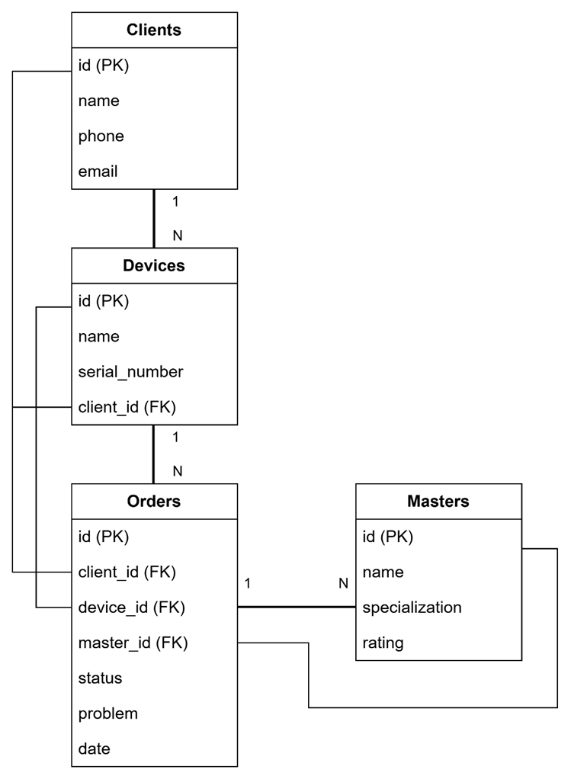
Рисунок 10 – Диаграмма сущностей и связей информационной системы
Таким образом, на основе проведенного анализа предметной области была сформулирована задача разработки информационной системы, которая позволит не только учитывать заявки и управлять процессом ремонта, но и обеспечивать хранение и быстрый доступ к информации о клиентах, устройствах, мастерах, выполненных работах и используемых запчастях. Внедрение такой системы способствует оптимизации работы сервисного центра, сокращению времени обработки заявок и повышению уровня обслуживания клиентов.
Для формализации деятельности сервисного центра и уточнения требований к системе было выполнено детальное моделирование бизнес-процессов, отражающих последовательность выполнения операций при ремонте компьютерной техники. Моделирование позволяет визуализировать поток работ, определить зоны ответственности участников и выявить критические точки, где возможны задержки или ошибки. Это является важным шагом при проектировании информационной системы, так как обеспечивает понимание того, какие функции и данные должны быть автоматизированы.
Основным процессом является обработка заявки на ремонт, которая представляет собой последовательность взаимосвязанных этапов:
- Регистрация заявки – на этом этапе администратор принимает устройство от клиента, фиксирует его данные и создаёт электронную запись о заявке в системе. В этот момент задаются первичные атрибуты заявки, включая приоритет, предполагаемый срок ремонта и категорию услуги.
- Проведение диагностики – мастер выполняет техническое обследование устройства для выявления причин неисправности. Диагностика может включать аппаратное тестирование, проверку программного обеспечения и анализ истории предыдущих ремонтов. Результаты диагностики заносятся в систему, что позволяет формировать точный план работ.
- Согласование стоимости ремонта – после определения необходимых работ и запчастей администратор согласовывает с клиентом стоимость и сроки ремонта. На этом этапе возможно внесение изменений в план ремонта, выбор альтернативных решений или отказ от некоторых услуг. В системе фиксируется согласие клиента и обновляется статус заявки.
- Выполнение ремонтных работ – мастер приступает к ремонту, используя необходимые запчасти и инструменты. Система отслеживает, какие материалы расходуются, и фиксирует этапы выполнения работ, что позволяет вести учет времени и затрат на каждый заказ.
- Тестирование устройства – после завершения ремонта мастер проверяет корректность работы устройства, выполняет тестовые процедуры и подтверждает устранение всех заявленных проблем. В случае выявления новых неисправностей заявка может быть возвращена на этап диагностики.
- Выдача клиенту – после успешного тестирования устройство передаётся клиенту, оформляются документы о выполненных работах, и система фиксирует окончание процесса. На этом этапе формируются отчёты, включая использованные запчасти, стоимость услуг и время выполнения.
Каждый этап сопровождается изменением статуса заявки, что обеспечивает прозрачность процесса и позволяет сотрудникам и клиентам отслеживать текущее состояние ремонта в режиме реального времени. Схема бизнес-процесса ремонта компьютерной техники приведена на рисунке 11.
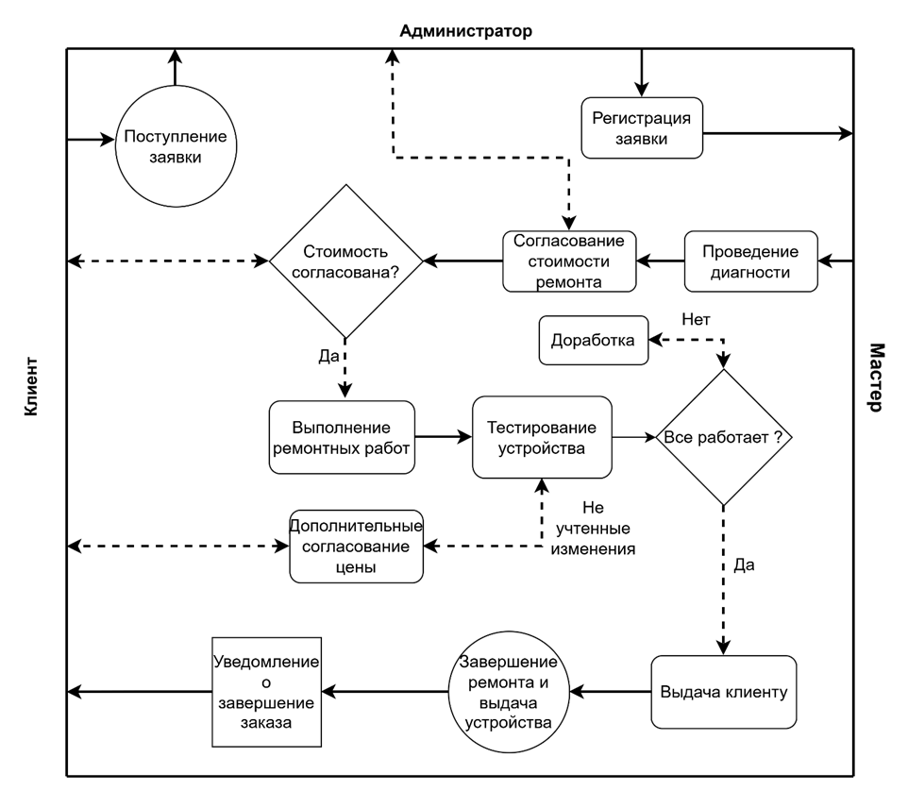
Рисунок 11 – Схема бизнес-процесса ремонта компьютерной техники
Моделирование процессов позволяет не только понять последовательность действий, но и определить точки взаимодействия между пользователями системы, выявить информационные потоки и документы, необходимые для корректного функционирования центра. Это также помогает выявить узкие места, потенциальные задержки и возможности для автоматизации, такие как уведомления клиентов о смене статуса, планирование загрузки мастеров и управление запасами запчастей.
Непосредственно на базе проведённого анализа были сформулированы ключевые функциональные и технические требования, которые напрямую определили проектные решения последующих разделов. Необходимость централизованного хранения информации о клиентах, устройствах, мастерах и заявках привела к проектированию реляционной базы данных в составе пяти основных таблиц, а потребность в оперативном поиске и фильтрации данных была реализована через клиентские механизмы поиска и серверные эндпоинты с поддержкой параметров запроса. Ведение истории ремонтов и отслеживание статусов заявок послужило основой для создания модуля управления заявками с жизненным циклом, а требование к формированию аналитических отчётов было учтено при разработке модуля аналитики и визуализации данных. Таким образом, результаты анализа предметной области и бизнес-процессов прямо определили архитектуру системы, состав её функциональных модулей и структуру базы данных, проектируемых в следующем подразделе.

2.2 Проектирование архитектуры, структуры данных и функциональных модулей

На этапе проектирования архитектуры информационной системы определяется её структура, состав компонентов и способы их взаимодействия. Архитектура описывает, как различные части системы обмениваются данными, какие технологии для этого используются и каким образом обеспечиваются целостность, безопасность и надежность функционирования.
Разработанная система построена по трёхуровневой клиент-серверной архитектуре, включающей уровень представления, уровень приложения и уровень данных. Такое разделение позволяет изолировать пользовательский интерфейс от бизнес-логики и хранилища, упрощает разработку, тестирование и дальнейшее масштабирование.
Уровень представления (Frontend) реализован в виде одностраничного веб-приложения, исполняемого в браузере пользователя. Он написан на языках HTML5, CSS3 и JavaScript с использованием фреймворка Bootstrap 5. Клиентская часть не требует установки дополнительного программного обеспечения на компьютер пользователя - для работы достаточно современного браузера. Интерфейс обеспечивает наглядное отображение данных о клиентах, устройствах, заявках, мастерах и предоставляет полный набор функций для управления этими сущностями.
Уровень приложения (Backend) представляет собой RESTful API, реализованный на языке Python с помощью веб-фреймворка FastAPI. FastAPI выбран благодаря встроенной автоматической генерации интерактивной документации в формате OpenAPI (Swagger UI), что упрощает отладку и демонстрацию API, а также за счёт асинхронной обработки запросов и тесной интеграции с Pydantic для декларативной валидации данных. Серверное приложение выполняет приём и валидацию входящих HTTP-запросов, реализует бизнес-логику и взаимодействует с базой данных через объектно-реляционную библиотеку SQLAlchemy. Использование SQLAlchemy в качестве ORM позволило абстрагироваться от конкретной СУБД, оперировать записями таблиц как объектами Python и обеспечить возможность замены SQLite на более производительную базу данных без переписывания кода бизнес-логики. В составе серверного приложения выделен специализированный программный модуль crud.py, инкапсулирующий все операции создания, чтения, обновления и удаления данных (CRUD) для каждой сущности. Встроенная в FastAPI валидация на основе Pydantic-схем исключает попадание некорректных данных в хранилище.
Уровень данных представлен реляционной базой данных SQLite. SQLite выбрана для этапов разработки и учебного прототипирования как легковесная встраиваемая СУБД, не требующая отдельного серверного процесса, что упрощает развёртывание приложения на локальной машине. Все операции с информацией осуществляются исключительно через серверное приложение, что гарантирует централизованный доступ, целостность данных и поддержку многопользовательского режима. В текущей реализации SQLite накладывает известные ограничения на одновременную запись при большом числе пользователей и масштабирование в условиях промышленной эксплуатации. При переходе к реальной работе сервисного центра целесообразно мигрировать на СУБД промышленного уровня, например PostgreSQL, что потребует лишь изменения строки подключения в настройках без переработки кода бизнес-логики.
Таким образом, архитектура системы включает следующие ключевые компоненты:
- Пользовательский интерфейс (Frontend) - визуальная часть системы, работающая в браузере. Через неё пользователи выполняют все операции с данными: создание, редактирование, удаление записей, а также просмотр аналитики. Взаимодействие с сервером осуществляется асинхронно посредством HTTP-запросов (Fetch API) в формате JSON.
- REST API (FastAPI) - серверное приложение, принимающее запросы от клиента, выполняющее их маршрутизацию к соответствующим обработчикам и возвращающее ответы в структурированном виде. Здесь же реализованы проверка прав доступа на основе ролей пользователей и валидация входных данных.
- Модуль управления данными (CRUD) - компонент, входящий в состав серверного приложения, который непосредственно взаимодействует с базой данных через SQLAlchemy. Он содержит функции для выполнения операций чтения, добавления, обновления и удаления записей, обеспечивает соблюдение бизнес-правил и поддержание ссылочной целостности.
- Реляционная база данных (SQLite) - централизованное хранилище, где размещается вся информация предметной области: сведения о клиентах, устройствах, мастерах, заявках, выполненных работах и использованных запчастях. Доступ к базе возможен только через серверное приложение.
Обмен данными между Frontend и Backend организован по принципу «запрос–ответ». Пользователь инициирует действие в интерфейсе, браузер отправляет HTTP-запрос к определённому эндпоинту API, сервер обрабатывает запрос, при необходимости обращается к базе данных, формирует JSON-ответ и возвращает его клиенту. Клиентский код динамически обновляет содержимое страницы без полной перезагрузки. Схема архитектуры системы представлена на рисунке 12.
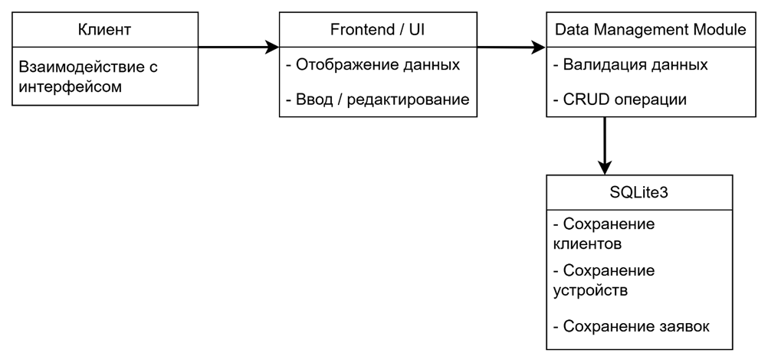Рисунок 12 – Архитектура информационной системы
Выбранная архитектура обеспечивает высокую производительность, удобство развёртывания и возможность независимой доработки клиентской и серверной частей. Далее на основе архитектурных решений выполняется проектирование структуры данных, определяющей способы организации и хранения информации в системе.
Хранение данных в разрабатываемой системе реализовано с использованием реляционной модели, которая позволяет структурировать информацию в виде взаимосвязанных таблиц. Доступ к данным осуществляется через серверное приложение FastAPI с применением SQLAlchemy ORM, что упрощает выполнение типовых операций с записями и делает код более устойчивым к изменениям схемы базы. Централизованное хранение на серверной стороне гарантирует целостность информации, исключает её дублирование и обеспечивает одновременную работу нескольких пользователей.
Основными сущностями (таблицами) базы данных являются:
- Клиенты (clients) – таблица содержит уникальный идентификатор, полное имя, контактный телефон, адрес электронной почты, физический адрес, тип клиента (физическое или юридическое лицо), примечания и дату создания записи. Идентификатор клиента используется для установления связей с устройствами и заявками. Эта таблица служит для хранения контактной информации заказчиков и истории их обращений в сервисный центр.
- Устройства (devices) – описывает единицу техники, принятую в ремонт. Включает идентификатор, внешний ключ на клиента-владельца, тип устройства, бренд, модель, серийный номер, год выпуска, технические характеристики, срок гарантии, текущий статус, примечания, дату создания и дату последнего ремонта. Связь с клиентом – «один ко многим»: один клиент может иметь несколько устройств. Таблица предназначена для учёта ремонтируемого оборудования и позволяет отслеживать, какая техника находится у конкретного заказчика.
- Мастера (masters) – хранит сведения о сотрудниках сервисного центра: идентификатор, имя, специализацию, контактный телефон, опыт работы и текущую загрузку. Эти данные необходимы для назначения исполнителей на заявки и контроля их занятости. Таблица служит для учёта персонала, выполняющего ремонтные работы.
- Заявки (orders) – центральная сущность системы, отражающая процесс ремонта. Содержит идентификатор, внешние ключи на клиента, устройство и мастера, текущий статус, описание неисправности, итоговую стоимость и дату создания. Каждая заявка связана ровно с одним клиентом, одним устройством и, опционально, одним мастером. Эта таблица фиксирует все обращения в сервисный центр и позволяет отслеживать их жизненный цикл.
- Пользователи (users) – учётные записи сотрудников для входа в систему. Таблица содержит идентификатор, логин, хеш пароля, роль (администратор, менеджер, мастер). Ролевая модель определяет набор доступных операций для каждой категории пользователей. Таблица обеспечивает аутентификацию и разграничение прав доступа к функциям системы.
Связи между таблицами реализованы с помощью первичных и внешних ключей, что гарантирует ссылочную целостность данных. Например, удаление клиента возможно только при отсутствии связанных с ним устройств и заявок, а при назначении мастера на заявку проверяется, что его идентификатор существует в таблице мастеров. Общая структура базы данных показана на рисунке 13.
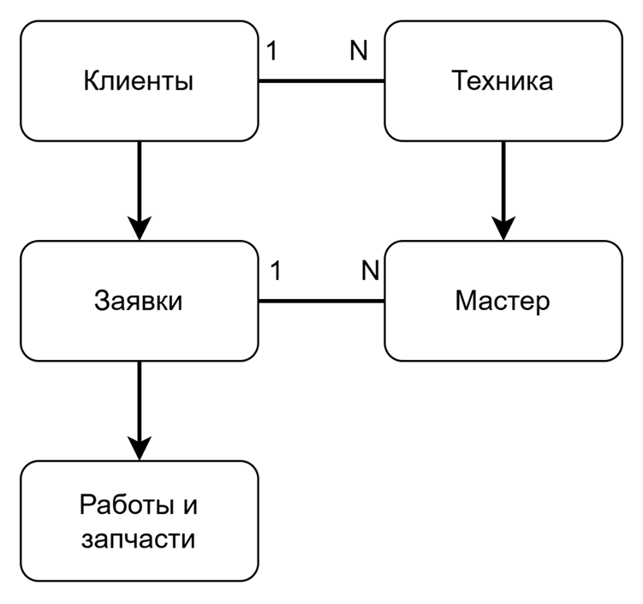
Рисунок 13 – Структура хранения данных в системе
Такая модель данных обеспечивает гибкость хранения, исключает избыточность и упрощает расширение функциональности - добавление новых сущностей или атрибутов не требует перестройки всей схемы. Опираясь на спроектированные архитектуру и структуру данных, выполняется декомпозиция системы на функциональные модули.
Для удобства разработки, тестирования и дальнейшего сопровождения система разделена на ряд функциональных модулей, каждый из которых отвечает за обработку операций определённой предметной области и взаимодействует с серверным API. Модульный принцип позволяет изолировать изменения в одной части системы, не затрагивая остальные, и упрощает добавление новых возможностей.
В состав системы входят следующие основные модули:
- Модуль управления клиентами - предоставляет интерфейс для ведения базы заказчиков. Реализует операции добавления, редактирования, удаления и просмотра клиентов, а также быстрый переход к связанным устройствам и заявкам конкретного клиента.
- Модуль учёта техники - обеспечивает регистрацию устройств, поступающих в ремонт, их привязку к владельцам, редактирование характеристик и отслеживание истории обслуживания. Позволяет просматривать все устройства клиента и формировать перечень техники, находящейся в ремонте.
- Модуль управления мастерами - предназначен для ведения списка специалистов сервисного центра. Включает функции добавления, редактирования и удаления записей о мастерах, а также просмотр текущей загрузки и истории выполненных ими заявок.
- Модуль управления заявками - ядро системы, автоматизирующее полный жизненный цикл заявки на ремонт: от регистрации до выдачи устройства клиенту. Реализует создание заявки с выбором клиента и устройства, назначение ответственного мастера, изменение статусов («Новый», «В ремонте», «Готов», «Выдан»), учёт выполненных работ и потраченных запчастей, расчёт итоговой стоимости.
- Модуль аналитики - агрегирует статистические данные и отображает ключевые показатели деятельности сервисного центра. Включает расчёт количества заявок за период, среднего времени выполнения ремонта, загрузки мастеров, расхода запчастей и общей выручки. Данные визуализируются в виде графиков и сводных таблиц на главной панели системы.
- Модуль аутентификации и авторизации - отвечает за регистрацию пользователей, проверку учётных данных при входе, выдачу токенов доступа и разграничение прав на основе ролей. Определяет, какие разделы системы и операции доступны администратору, менеджеру и мастеру. Этот модуль является сквозным и задействуется при каждом обращении к защищённым эндпоинтам API.
Все перечисленные модули взаимодействуют исключительно через серверное API, которое служит единой точкой входа для всех клиентских запросов. Это исключает прямой доступ к базе данных из интерфейса и гарантирует согласованность информации. Функциональная структура системы представлена на рисунке 14.
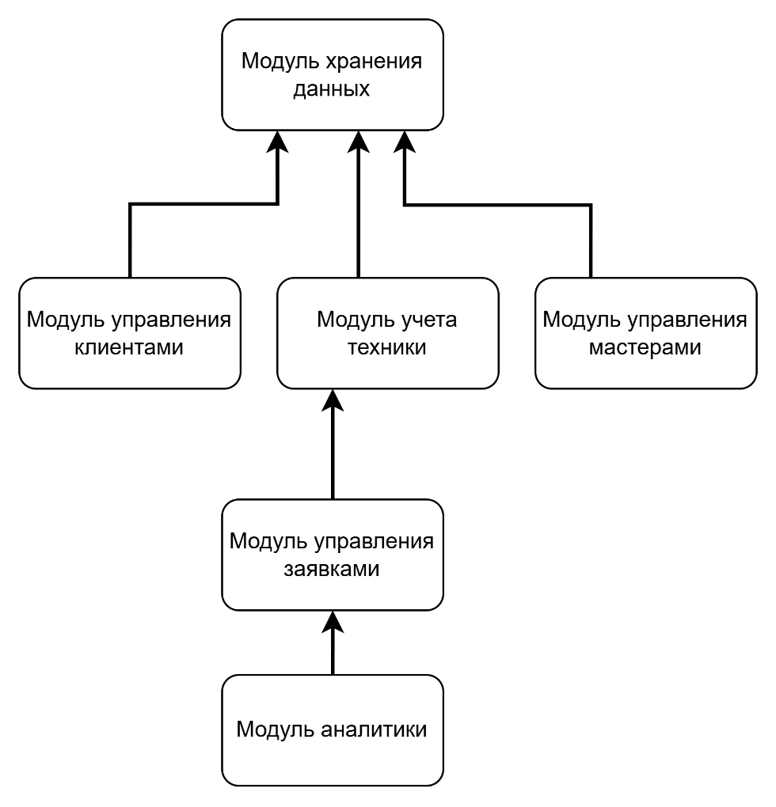
Рисунок 14 – Функциональная структура системы
Модульная организация в сочетании с трёхуровневой архитектурой и продуманной структурой базы данных создаёт прочный фундамент для последующей реализации информационной системы управления ремонтами компьютеров. Такой подход обеспечивает удобство разработки, высокую надёжность и готовность к дальнейшему расширению функциональности.

2.3 Проектирование пользовательского интерфейса и механизма работы с данными

Пользовательский интерфейс информационной системы играет ключевую роль в обеспечении удобства работы с системой. Он должен быть интуитивно понятным и обеспечивать быстрый доступ ко всем основным функциям, минимизируя количество действий, необходимых для выполнения операций. В системе предусмотрены формы для ввода и редактирования данных, которые позволяют пользователю добавлять новых клиентов, устройства, заявки или выполняемые работы, а также редактировать существующие записи. Эти формы включают элементы проверки корректности ввода, чтобы исключить ошибки и ускорить работу.
Для отображения информации используются таблицы, в которых наглядно представлен список клиентов, техники, заявок и мастеров, включая ключевые параметры, такие как контактные данные, статус ремонта, характеристики устройств и информация о мастерах. Таблицы позволяют сортировать данные по различным критериям и быстро находить нужную информацию.
Особое внимание уделено возможности поиска и фильтрации данных. Пользователь может использовать поля поиска и фильтры, чтобы быстро находить конкретные записи, например, заявку с определённым статусом или устройство определённого клиента. Это обеспечивает оперативный доступ к информации и снижает время на выполнение типовых операций.
Для анализа работы сервисного центра предусмотрена визуализация статистических данных. Система отображает графики и диаграммы, показывающие загруженность мастеров, количество заявок на ремонт, использование запчастей и другие показатели. Такой визуальный анализ помогает быстро оценить состояние процессов, принимать обоснованные решения и планировать работу центра.
Особое внимание уделяется удобству навигации: единое меню позволяет быстро переходить между разделами системы, кнопки быстрого доступа сокращают количество кликов для выполнения действий, а структура интерфейса обеспечивает логичное расположение всех элементов. Интерфейс также адаптивен и одинаково удобно работает на различных устройствах, включая настольные компьютеры и планшеты.
Помимо внешнего интерфейса, не менее важным аспектом проектирования является организация внутренней логики обработки данных. Для обеспечения корректной и надёжной работы информационной системы был разработан серверный модуль управления данными, реализующий операции взаимодействия с базой данных. Данный модуль обеспечивает централизованное выполнение операций чтения, добавления, обновления и удаления информации. Такой подход позволяет избежать дублирования кода, упростить сопровождение системы и повысить её надёжность.
Основные функции модуля включают сохранение данных, загрузку существующих записей, обновление информации и удаление устаревших или ненужных записей. Модуль работает с различными типами данных, включая информацию о клиентах, устройствах, мастерах, заявках, работах и запчастях.
Дополнительно в модуле реализованы механизмы синхронизации данных между страницами. Это означает, что изменения, внесённые на одной странице или вкладке браузера, автоматически отражаются на других открытых страницах системы. Для повышения надежности предусмотрена обработка ошибок, которая отслеживает некорректные операции и предотвращает потерю данных. Также реализованы проверки корректности вводимых пользователем данных: например, обязательные поля не остаются пустыми, а числовые значения и даты проходят валидацию перед сохранением.
Использование единого модуля управления данными обеспечивает консистентность информации в системе, централизованное управление логикой работы с данными и облегчает расширение функциональности в будущем. Схема потока данных через модуль управления данными представлена на рисунке 15.
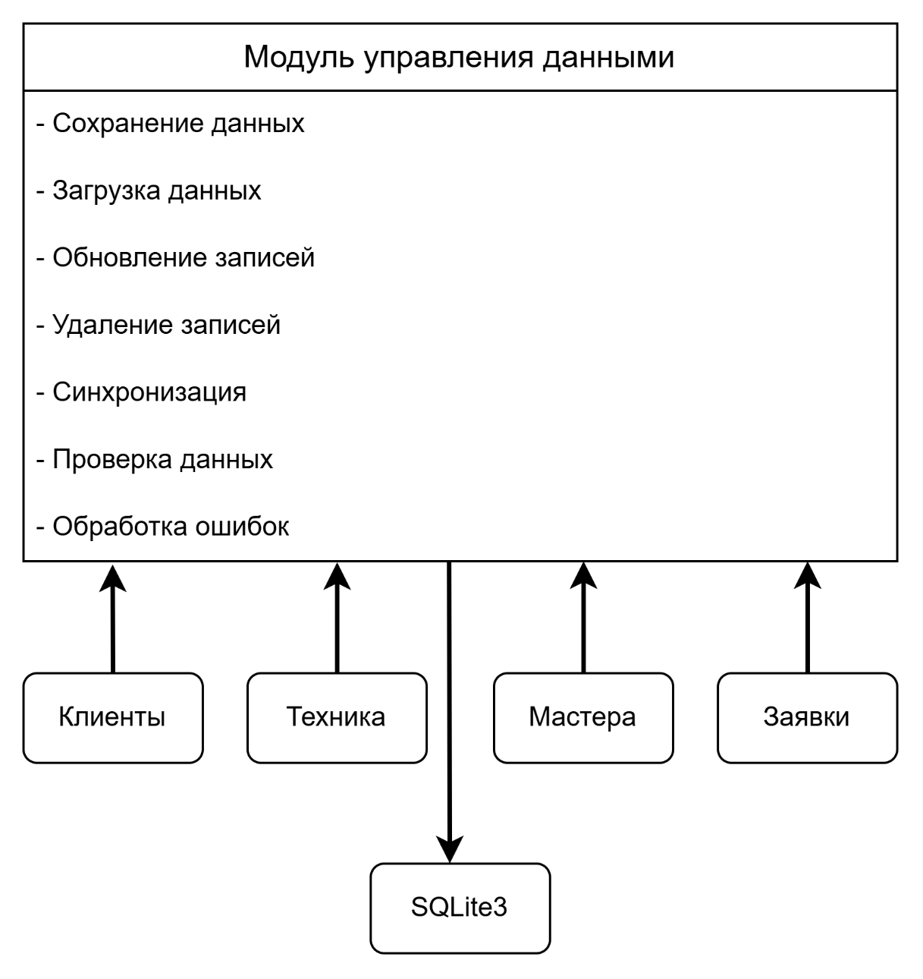
Рисунок 15 – Схема потока данных через модуль управления данными
Таким образом, продуманный пользовательский интерфейс в сочетании с надёжным серверным механизмом работы с данными создают основу для удобной и эффективной эксплуатации информационной системы, обеспечивая как комфорт конечных пользователей, так и целостность хранимой информации.
В рамках второй главы выполнено проектирование информационной системы. Проведён анализ предметной области, в ходе которого выделены пять ключевых сущностей (клиенты, устройства, мастера, заявки, пользователи) и установлены логические связи между ними через внешние ключи. Обоснован выбор трёхуровневой клиент-серверной архитектуры с веб-ориентированным подходом: фронтенд на HTML5, CSS3, JavaScript и Bootstrap 5, бэкенд на FastAPI с ORM SQLAlchemy, база данных SQLite. Спроектирована структура хранения данных в составе пяти взаимосвязанных таблиц: «clients», «devices», «masters», «orders», «users», обеспечивающая ссылочную целостность и исключающая избыточность. Определены шесть функциональных модулей системы: управления клиентами, учёта техники, управления мастерами, управления заявками, аналитики, а также аутентификации и авторизации. Разработаны принципы построения пользовательского интерфейса с табличными представлениями, формами ввода, поиском и фильтрацией, а также спроектирован серверный модуль управления данными, инкапсулирующий CRUD-операции. Полученные результаты создали необходимую основу для практической реализации системы.

3. Разработка и реализация информационной системы

3.1 Общая характеристика разработанной системы

В рамках дипломного проекта была спроектирована и реализована информационная система управления сервисным центром по ремонту компьютерной и электронной техники. Основное назначение системы – автоматизация процессов учёта клиентов, регистрируемой техники, заявок на обслуживание, а также организация эффективного взаимодействия между сотрудниками сервисного центра: администраторами, менеджерами и мастерами. Внедрение разработанного программного продукта позволяет сократить временные затраты на обработку заявок, минимизировать количество ошибок, связанных с ручным ведением документации, и обеспечить централизованное хранение всей необходимой информации в структурированном виде.
Система построена по классической клиент-серверной архитектуре с чётким разделением на фронтенд и бэкенд. Серверная часть представляет собой RESTful API, разработанный на основе современного веб-фреймворка FastAPI (язык Python). Выбор FastAPI обусловлен высокой производительностью обработки запросов за счёт асинхронной модели выполнения, автоматической генерацией интерактивной документации в формате OpenAPI (Swagger UI) и встроенной валидацией данных с помощью библиотеки Pydantic. Это позволяет ещё на этапе приёма запроса гарантировать корректность передаваемых данных и избежать проникновения некорректной информации в базу. В качестве системы управления базами данных на этапе разработки и тестирования применяется SQLite, что упрощает развёртывание приложения, так как не требует установки и настройки отдельного сервера СУБД. Взаимодействие с базой данных осуществляется через объектно-реляционную библиотеку SQLAlchemy, которая даёт возможность манипулировать записями таблиц как объектами Python, а при необходимости легко заменить SQLite на более производительную СУБД (например, PostgreSQL) путём изменения строки подключения. В текущей учебной реализации использование SQLite накладывает известные ограничения на параллельную запись и масштабирование при одновременной работе большого числа пользователей. При переводе системы в промышленную эксплуатацию целесообразна миграция на PostgreSQL, при этом вся бизнес-логика, написанная поверх SQLAlchemy, останется неизменной.
Фронтенд системы реализован в виде одностраничного веб-приложения (SPA), исполняемого непосредственно в браузере пользователя. Пользовательский интерфейс построен с использованием языков разметки HTML5 и каскадных таблиц стилей CSS3; для обеспечения адаптивности и единообразия визуальных компонентов задействован фреймворк Bootstrap 5. Динамическое поведение страниц, асинхронное взаимодействие с сервером и обновление содержимого без полной перезагрузки достигаются с помощью нативного JavaScript (стандарт ECMAScript последних версий). Клиентский код организован в виде набора модулей, отвечающих за отдельные страницы и функции (работа с таблицами, модальными окнами, графиками), что упрощает дальнейшее сопровождение и масштабирование проекта.
Для наглядности представим структуру программного кода системы. Серверная часть содержит следующие основные модули и файлы:
- точку входа приложения с настройкой CORS и подключением маршрутов;
- модели данных (SQLAlchemy) и схемы валидации (Pydantic);
- модуль CRUD-операций для всех сущностей;
- конфигурацию подключения к базе данных и управление сессиями;
- набор роутеров, сгруппированных по ресурсам: клиенты, устройства, мастера, заказы, пользователи, аналитика.
Фронтенд реализован как одностраничное веб-приложение (SPA) на HTML5, CSS3 и JavaScript с использованием Bootstrap 5. Клиентская часть включает страницы разделов, кастомные стили и JavaScript-модули, отвечающие за динамическую загрузку данных, взаимодействие с API, поиск, фильтрацию и построение интерактивных графиков (Chart.js).
Общий вид пользовательского интерфейса главной страницы системы представлен на рисунке 16.
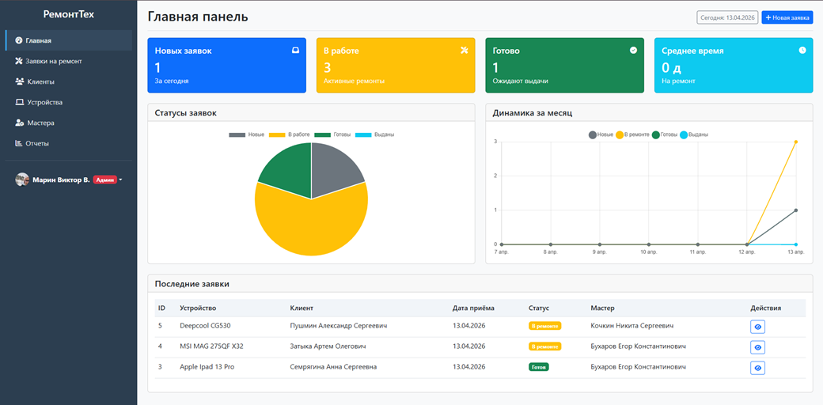Рисунок 16 - Общий интерфейс разработанной системы
Логика работы системы предусматривает обязательную аутентификацию пользователей и разграничение прав доступа на основе ролей. Неавторизованный пользователь (гость) не имеет доступа ни к одному из защищённых разделов и автоматически перенаправляется на страницу входа. Процедура аутентификации реализована с использованием JSON Web Tokens (JWT): после успешной проверки учётных данных сервер возвращает подписанный токен, который клиент сохраняет и передаёт в заголовке Authorization при всех последующих запросах.
Ролевая модель системы включает три уровня доступа, каждый из которых жёстко регламентирует как состав видимых разделов интерфейса, так и допустимые операции с данными. Администратор обладает максимальными привилегиями – для него открыты все без исключения разделы и ресурсы системы, включая управление учётными записями сотрудников, просмотр и редактирование справочников клиентов и мастеров, доступ к аналитическим отчётам, а также полный набор CRUD-операций над любыми сущностями. Менеджер работает с клиентской базой и заявками на ремонт, может регистрировать новые устройства и назначать ответственных мастеров, однако для него скрыты раздел «Мастера» (как в боковом меню, так и при попытке прямого перехода по URL), а кнопки управления пользователями и административные настройки системы недоступны. Мастер имеет наиболее ограниченные права: он видит исключительно назначенные ему заявки и связанные с ними устройства, может изменять статус заявки («В ремонте», «Готов»), но для него полностью скрыты разделы «Клиенты», «Мастера», «Отчёты», а также отсутствует возможность редактирования справочных данных или создания новых учётных записей. Такое трёхуровневое разграничение реализовано одновременно на двух уровнях: на клиентской стороне через динамическое скрытие пунктов меню и проверку роли перед открытием страницы, и на серверной стороне – через зависимости FastAPI, которые отклоняют запросы к запрещённым эндпоинтам с кодом 403 Forbidden.
Дополнительно в системе предусмотрен механизм защиты от несанкционированного перехода по прямым ссылкам: если пользователь, не обладающий нужной ролью, пытается открыть страницу, для которой у него нет прав, он автоматически перенаправляется на главную страницу. На уровне бокового меню функция applyRoleBasedVisibility динамически скрывает ссылки на разделы, которые не соответствуют роли текущего пользователя, а для не администраторов вместо выпадающего меню профиля отображается выдвижная панель с именем, ролью и кнопкой выхода. Все эти меры в совокупности гарантируют, что каждый сотрудник сервисного центра видит только те данные и функции, которые необходимы ему для выполнения служебных обязанностей, а любые попытки превысить предоставленные права надёжно блокируются.
Рассмотрим типовой рабочий сценарий, иллюстрирующий взаимодействие перечисленных ролей с разработанной системой в процессе обслуживания клиента. Менеджер, авторизовавшись в системе, регистрирует нового клиента через раздел «Клиенты», вводя его контактные данные и тип. Затем в разделе «Устройства» он добавляет принадлежащее этому клиенту оборудование, привязывая его к созданной учётной записи владельца и указывая модель, серийный номер и другие характеристики. Когда клиент обращается с конкретной неисправностью, менеджер переходит в раздел «Заявки на ремонт» и создаёт новый заказ, выбирая из выпадающих списков нужного клиента и его устройство, описывая проблему и назначая ответственного мастера. После этого заявка появляется в интерфейсе у назначенного мастера. Мастер видит поступившую заявку в своём списке, приступает к диагностике и ремонту, а по завершении работ меняет статус заявки на «Готов». Менеджер, отслеживая список готовых заказов, связывается с клиентом и после выдачи устройства переводит заявку в статус «Выдан». Параллельно администратор может контролировать все этапы процесса через аналитическую панель, просматривать статистику по загрузке мастеров и выручке, а при необходимости управлять учётными записями сотрудников. Таким образом, каждый участник процесса получает именно тот набор инструментов, который соответствует его должностным обязанностям, что исключает дублирование действий и снижает вероятность ошибок.
Функциональные возможности системы охватывают полный цикл обслуживания клиентов сервисного центра. Через веб-интерфейс пользователи могут:
- вести реестр клиентов с указанием контактных данных, типа клиента и примечаний;
- добавлять в базу устройства с детальными характеристиками, привязывая их к конкретному владельцу;
- создавать заявки на ремонт, выбирая клиента и его устройство, описывать неисправность, устанавливать статус выполнения и итоговую стоимость работ;
- назначать на заявку ответственного мастера из числа зарегистрированных сотрудников;
- отслеживать жизненный цикл заявки, изменяя её статус в соответствии с этапами ремонта.
На главной панели (дашборде) в реальном времени отображаются агрегированные статистические показатели: количество новых заявок за текущий день, число заявок в активной фазе ремонта, количество полностью готовых к выдаче устройств и средняя продолжительность выполнения работ. Для наглядного анализа динамики работы сервисного центра используются интерактивные графики, построенные с помощью библиотеки Chart.js. Круговая диаграмма иллюстрирует распределение заявок по текущим статусам, а линейный график демонстрирует поступление и завершение заявок за последнюю неделю.
Обмен данными между клиентской и серверной частями осуществляется посредством HTTP-запросов в формате JSON. Для каждого ключевого ресурса (клиенты, устройства, мастера, заказы, пользователи) реализованы стандартные операции создания, чтения, обновления и удаления в соответствии с принципами архитектурного стиля REST. Наличие настроенного механизма CORS (Cross-Origin Resource Sharing) позволяет фронтенду, работающему на отдельном порту или домене, беспрепятственно обращаться к API, не нарушая политики безопасности браузера. Дополнительно в систему интегрирована функция автоматического уведомления клиентов: после оформления заявки на указанный адрес электронной почты отправляется уникальная ссылка, перейдя по которой клиент может отслеживать статус выполнения работ без необходимости авторизации в системе.
Таким образом, разработанная информационная система представляет собой завершённое программное решение, готовое к внедрению в деятельность малого или среднего сервисного центра. В ней сочетаются современные технологии веб-разработки, интуитивно понятный пользовательский интерфейс, надёжная серверная составляющая и продуманная модель безопасности, что в совокупности обеспечивает высокую эффективность, удобство эксплуатации и защиту хранимой информации.

3.2 Реализация серверной части: база данных и CRUD-операции

Хранение данных в разработанной системе осуществляется в реляционной базе данных SQLite, доступ к которой возможен исключительно через серверную часть. Клиентский интерфейс напрямую с базой не взаимодействует - обмен идёт структурированными JSON-сообщениями с RESTful API, построенным на базе FastAPI. Такая схема гарантирует централизованное управление данными, исключает дублирование на стороне клиента и повышает безопасность.
Для работы с базой применяется объектно-реляционное отображение SQLAlchemy. Модели таблиц определяются как классы Python, а связи между сущностями - как атрибуты объектов, что упрощает разработку по сравнению с написанием SQL-запросов вручную. Серверный модуль, реализующий CRUD-логику, содержит функции для всех основных сущностей: клиентов, устройств, мастеров, заказов и пользователей. Каждая функция принимает объект сессии базы данных и необходимые параметры, выполняет требуемую операцию и возвращает результат в виде экземпляров моделей SQLAlchemy, которые затем сериализуются в JSON с помощью Pydantic-схем.
В эндпоинтах FastAPI сессия базы данных внедряется через механизм зависимостей (Depends). Это позволяет централизованно управлять временем жизни сессии: она создаётся при обработке запроса и автоматически закрывается после его завершения, предотвращая утечки ресурсов.
Листинг 1 демонстрирует реализацию функции получения списка клиентов. Запрос к базе данных формируется с использованием метода query объекта сессии.
Листинг 1 - Функция получения списка клиентов из базы данных
def get_clients(db: Session, skip: int = 0, limit: int = 100) -> List[models.Client]:
return db.query(models.Client).offset(skip).limit(limit).all()
Аналогичные функции реализованы для всех сущностей, что обеспечивает единообразие программного интерфейса и упрощает расширение системы.
Все CRUD-операции выполняются на серверной стороне с использованием SQLAlchemy, что гарантирует целостность данных и корректную работу с реляционной базой. Клиентская часть отправляет HTTP-запросы к эндпоинтам REST API, передавая данные в формате JSON. Входящие данные проходят обязательную валидацию через Pydantic-схемы, после чего передаются в соответствующие функции.
Создание новой записи выполняется функцией, принимающей сессию и объект Pydantic-схемы. Данные схемы преобразуются в словарь (метод model_dump() в Pydantic v2) и передаются в конструктор модели SQLAlchemy. После добавления объекта в сессию и фиксации транзакции клиент получает созданную запись с присвоенным идентификатором. Реализация функции создания клиента представлена в листинге 2.
Листинг 2 - Функция создания нового клиента (crud.py)
def create_client(db: Session, client: schemas.ClientCreate) -> models.Client:
db_client = models.Client(**client.model_dump())
db.add(db_client)
db.commit()
db.refresh(db_client)
return db_client
Обновление данных клиента начинается с поиска записи по идентификатору. Реализация данной функции представлена в листинге 3.
Листинг 3 - Функция обновления данных клиента (crud.py)
def update_client(db: Session, client_id: int, client_update: schemas.ClientUpdate):
db_client = get_client(db, client_id)
if not db_client:
return None
update_data = client_update.model_dump(exclude_unset=True)
for field, value in update_data.items():
setattr(db_client, field, value)
db.commit()
db.refresh(db_client)
return db_client
Если запись не найдена, возвращается None. Механизм частичного обновления реализован с помощью параметра exclude_unset=True при преобразовании схемы в словарь - это позволяет передавать только те поля, которые действительно изменились, избегая случайной перезаписи остальных атрибутов.
Удаление записи клиента выполняется по идентификатору. Реализация функции удаления представлена в листинге 4.
Листинг 4 - Функция удаления клиента (crud.py)
def delete_client(db: Session, client_id: int):
db_client = get_client(db, client_id)
if db_client:
db.delete(db_client)
db.commit()
return db_client
На клиентской стороне перед отправкой запроса выводится диалог подтверждения, исключающий случайное удаление.
При реализации аутентификации особое внимание уделено защите учётных данных: пароли пользователей не сохраняются в базе данных в виде открытого текста. Вместо этого на серверной стороне с помощью библиотеки passlib[bcrypt] вычисляется криптографический хеш, который и хранится в таблице users. При входе пользователя введённый пароль также хешируется и сравнивается с сохранённым значением, что гарантирует невозможность восстановления исходного пароля даже при компрометации базы данных.
Для обеспечения безопасности пользовательских данных применяется хэширование паролей. Реализация механизма хэширования представлена в листинге 5.
Листинг 5 - Функции хэширования пароля (auth.py)
from passlib.context import CryptContext

pwd_context = CryptContext(schemes=["bcrypt"], deprecated="auto")

def get_password_hash(password: str) -> str:
return pwd_context.hash(password)

def verify_password(plain_password: str, hashed_password: str) -> bool:
return pwd_context.verify(plain_password, hashed_password)
Функция get_password_hash принимает пароль в виде обычной строки и возвращает его хеш, сгенерированный алгоритмом bcrypt. Функция verify_password сравнивает введённый пользователем пароль с сохранённым хешем, что используется на этапе аутентификации. При создании нового пользователя его пароль сразу же преобразуется в хеш и в таком виде сохраняется в базе данных.
Благодаря использованию passlib с алгоритмом bcrypt, пароли защищены от атак перебором (brute-force) и радужными таблицами, даже если злоумышленник получит полный дамп базы данных.
Все CRUD-операции инкапсулированы в эндпоинтах FastAPI, доступных по стандартным URL-шаблонам (например, /clients/ с методами POST, GET, PUT, DELETE). Такая архитектура обеспечивает чёткое разделение ответственности между уровнями приложения, упрощает тестирование и дальнейшее развитие системы. Реализованный механизм обработки данных гарантирует полный контроль над хранимой информацией и её актуальность для всех авторизованных пользователей.

3.3 Реализация клиентской части: управление клиентами, техникой, заявками, поиск и фильтрация

В соответствии с проектными решениями, описанными в разделе 2.3, клиентская часть системы была реализована в виде набора функциональных страниц, обеспечивающих полный цикл управления сущностями. Модуль управления клиентами обеспечивает централизованное хранение и обработку информации о заказчиках сервисного центра. На серверной стороне для представления клиента определена модель SQLAlchemy, которая отображается на таблицу «clients» в базе данных SQLite. Структура этой модели включает поля, необходимые для идентификации клиента и связи с другими сущностями: уникальный идентификатор, полное имя, контактный телефон, адрес электронной почты, физический адрес, тип клиента (физическое или юридическое лицо), примечания и дату создания записи. Использование перечисления «ClientType» гарантирует, что в базе данных сохраняются только допустимые значения типов клиентов. Фрагмент определения модели клиента представлен в листинге 6.
Листинг 6 - Фрагмент модели клиента
class Client(Base):
__tablename__ = "clients"
id = Column(Integer, primary_key=True, index=True)
full_name = Column(String, nullable=False)
phone = Column(String, nullable=True)
email = Column(String)
address = Column(String)
client_type = Column(Enum(ClientType), default=ClientType.INDIVIDUAL)
notes = Column(Text)
created_at = Column(DateTime, default=datetime.utcnow)

devices = relationship("Device", back_populates="owner")
orders = relationship("Order", back_populates="client")
При получении данных от клиентского приложения через API информация валидируется с помощью Pydantic-схемы «ClientCreate», что исключает попадание некорректных записей в базу.
Модуль учёта техники реализует хранение сведений об устройствах, поступивших в ремонт. Каждое устройство однозначно связано с определённым клиентом посредством внешнего ключа «client_id», что позволяет реализовать связь «один ко многим»: один клиент может иметь множество зарегистрированных устройств. Модель «Device» содержит поля для описания типа устройства, бренда, модели, серийного номера, года выпуска, технических характеристик, гарантийного срока, текущего статуса и примечаний. Как и в случае с клиентами, при создании новой записи через API данные проходят проверку Pydantic-схемой «DeviceCreate». Структура объекта устройства представлена в листинге 7.
Листинг 7 - Фрагмент модели устройства
class Device(Base):
__tablename__ = "devices"
id = Column(Integer, primary_key=True, index=True)
client_id = Column(Integer, ForeignKey("clients.id"))
device_type = Column(String)
brand = Column(String)
model = Column(String)
serial_number = Column(String)
purchase_year = Column(Integer)
specifications = Column(Text)
warranty_until = Column(DateTime)
status = Column(String)
notes = Column(Text)
created_at = Column(DateTime, default=datetime.utcnow)
last_repair_date = Column(DateTime)

owner = relationship("Client", back_populates="devices")
orders = relationship("Order", back_populates="device")
Взаимодействие пользователя с модулями клиентов и устройств осуществляется через соответствующие разделы веб-интерфейса. На странице управления клиентами доступны табличное и карточное представления записей с возможностью поиска, фильтрации по типу клиента, добавления, редактирования и удаления информации. Со страницы клиента можно напрямую перейти к добавлению нового устройства или созданию заявки на ремонт. Аналогично, интерфейс учёта техники отображает список всех устройств с указанием владельца, статуса и истории ремонтов. Внешний вид интерфейса управления клиентами показан на рисунке 17, а интерфейс управления техникой – на рисунке 18.
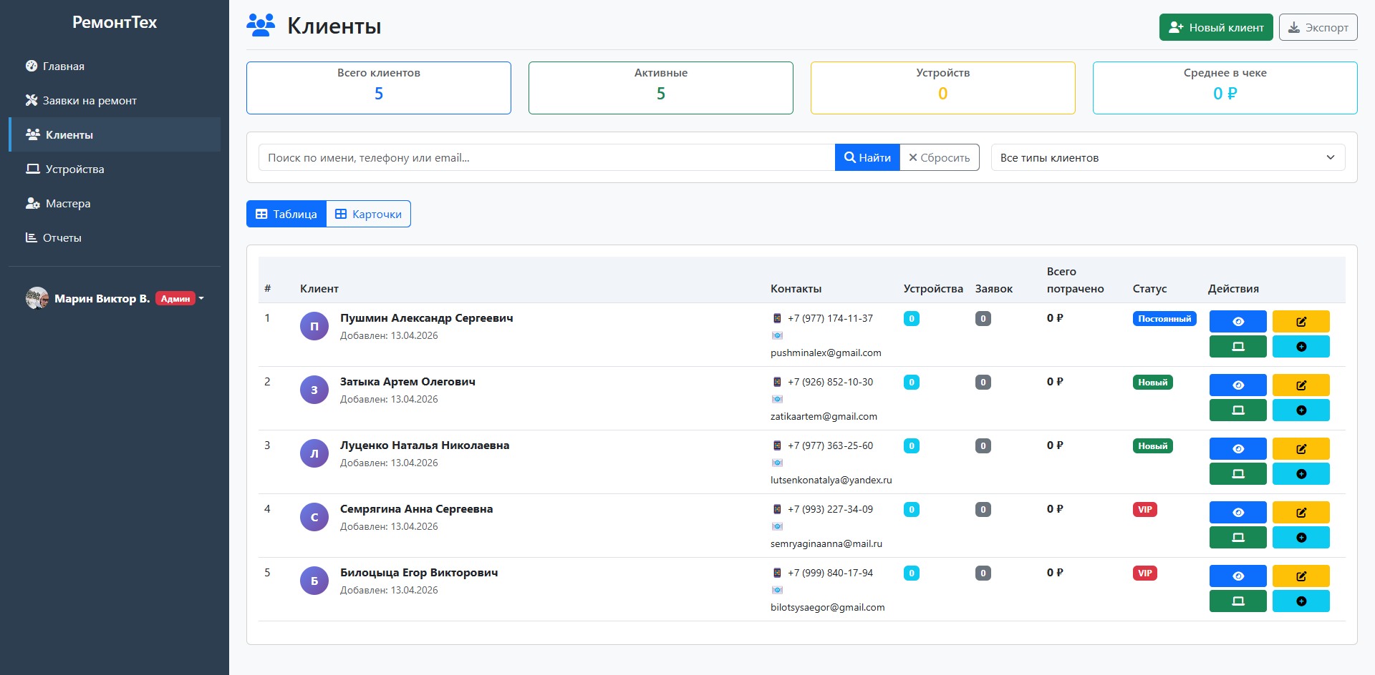Рисунок 17 – Интерфейс управления клиентами
Рисунок 18 – Интерфейс управления техникой
Tаким образом, реализованная структура данных и соответствующие программные модули обеспечивают удобное и надёжное управление информацией о клиентах и принадлежащей им технике, а установленная связь «один ко многим» позволяет корректно отражать реальные отношения между сущностями предметной области.
Центральным компонентом разработанной системы является модуль управления заявками, поскольку он непосредственно отражает основную деятельность сервисного центра – выполнение ремонтных работ. Каждая заявка агрегирует в себе информацию о клиенте, для которого производится обслуживание, об устройстве, принятом в ремонт, о мастере, назначенном ответственным за выполнение работ, а также содержит данные о текущем статусе, описании неисправности и итоговой стоимости. На серверной стороне заявка представлена моделью SQLAlchemy «Order», отображаемой на таблицу «orders» базы данных. Помимо перечисленных атрибутов, модель включает внешние ключи «client_id», «device_id» и «master_id», посредством которых устанавливаются связи с соответствующими таблицами клиентов, устройств и мастеров. Это позволяет при формировании ответа API легко получать полную информацию о связанных сущностях, не прибегая к дополнительным запросам. Фрагмент определения модели заявки приведён в листинге 8.
Листинг 8 - Фрагмент модели заявки (models.py)
class Order(Base):
__tablename__ = "orders"
id = Column(Integer, primary_key=True, index=True)
client_id = Column(Integer, ForeignKey("clients.id"))
device_id = Column(Integer, ForeignKey("devices.id"))
master_id = Column(Integer, ForeignKey("masters.id"))
status = Column(String)
description = Column(Text)
price = Column(Float)
created_at = Column(DateTime, default=datetime.utcnow)

client = relationship("Client", back_populates="orders")
device = relationship("Device", back_populates="orders")
master = relationship("Master", back_populates="orders")
Важной особенностью модуля является поддержка жизненного цикла заявки, который отражается через изменение её статуса. В системе предусмотрены следующие основные статусы: «Новый» (заявка только создана и ожидает назначения мастера), «В ремонте» (мастер приступил к работе), «Готов» (ремонт завершён, устройство ожидает выдачи клиенту) и «Выдан» (клиент получил устройство). Смена статуса инициируется пользователем через интерфейс и приводит к отправке PUT-запроса к эндпоинту «/orders/{id}», после чего сервер обновляет соответствующее поле в базе данных. Для удобства контроля за ходом выполнения работ на главной панели системы отображаются сводные статистические показатели, а на странице списка заявок доступна фильтрация по статусу и мастеру.
Отдельной задачей при разработке клиентской части стала синхронизация статусов устройств с данными о заказах. В исходной реализации статус устройства хранился статически в базе данных и мог устаревать при изменении статуса заказа. Для устранения этого недостатка на странице «Устройства» реализована функция loadRepairStats(), которая при каждом обновлении списка устройств загружает все заказы и пересчитывает статус каждого устройства по последнему связанному заказу. Правило пересчёта: если у устройства есть заказы, они сортируются по дате создания, и статус устройства устанавливается равным статусу последнего заказа с преобразованием: статус заказа new → in_repair, in_repair → in_repair, ready → ready, returned → returned. Если заказов нет, статус остаётся неизменным (как в базе данных). Такая логика гарантирует, что в таблице устройств всегда отображается актуальное состояние, полностью соответствующее информации из раздела заявок. Для дополнительного удобства в интерфейс добавлена кнопка «Синхронизировать статусы», позволяющая принудительно обновить статусы без перезагрузки страницы.
Клиентская часть модуля предоставляет интуитивно понятный интерфейс для работы с заявками. Основной экран содержит таблицу со списком всех заявок, отсортированных по дате создания, с возможностью быстрого поиска по номеру, клиенту или устройству. Для каждой записи доступны операции просмотра детальной информации, редактирования, изменения статуса и удаления.
При разработке функциональности создания заявки была решена проблема, связанная с динамической загрузкой содержимого модального окна. В первоначальной версии модальное окно открывалось пустым, так как HTML-форма создавалась только при переходе с главной страницы через параметр URL ?openNewOrder=true. Для исправления этого поведения кнопке «Новая заявка» на странице orders.html был назначен собственный обработчик, который перед показом окна загружает данные о клиентах, устройствах и мастерах (если они ещё не загружены), динамически формирует HTML-код формы и вставляет его в тело модального окна. Одновременно сохранена поддержка перехода с главной страницы - при наличии параметра openNewOrder=true форма также корректно инициализируется. В результате пользователь всегда видит готовую к заполнению форму независимо от того, как он открыл раздел заявок.
Создание новой заявки осуществляется через модальное окно, в котором пользователь последовательно выбирает клиента из выпадающего списка, затем одно из принадлежащих ему устройств, при необходимости назначает мастера и указывает описание проблемы. Все выпадающие списки заполняются динамически на основе данных, полученных от API, что исключает возможность выбора несуществующих или несвязанных сущностей. Внешний вид интерфейса управления заявками представлен на рисунке 19.
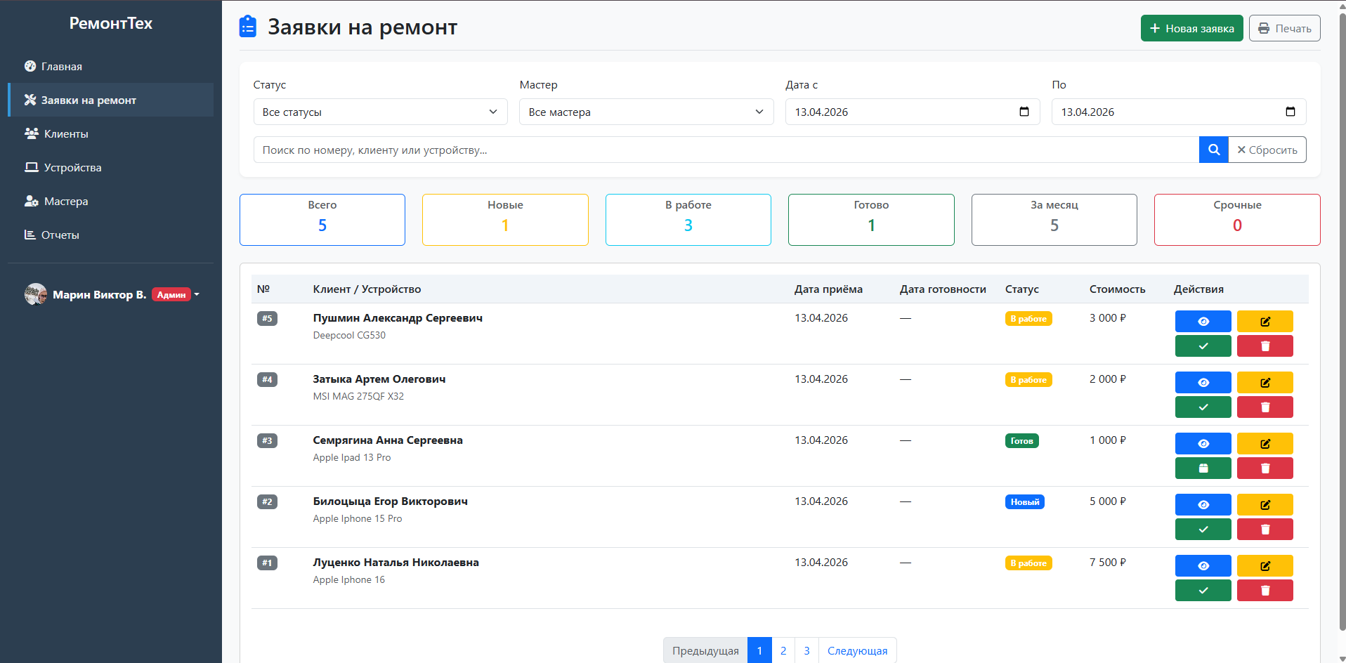Рисунок 19 – Интерфейс управления заявками
Таким образом, реализация модуля управления заявками обеспечивает полный цикл обработки заказов – от момента регистрации обращения до выдачи отремонтированного устройства клиенту. Интеграция модуля с подсистемами учёта клиентов, устройств и мастеров гарантирует целостность и непротиворечивость данных, а интуитивный интерфейс способствует снижению временных затрат персонала на выполнение рутинных операций.
Для повышения удобства работы пользователя с большими объёмами информации в системе реализованы механизмы оперативного поиска и многофакторной фильтрации данных. Данные функции доступны на страницах управления клиентами, устройствами, мастерами и, что наиболее важно, в модуле заявок на ремонт, где количество записей может быстро накапливаться. Поиск осуществляется на стороне клиента без дополнительных запросов к серверу, что обеспечивает мгновенную реакцию интерфейса. При вводе текста в поисковое поле происходит последовательное сравнение введённой подстроки с соответствующими строковыми полями каждой записи в загруженном массиве данных. Для проверки вхождения подстроки используется стандартный метод JavaScript «includes()», что позволяет находить совпадения без учёта регистра и положения искомого фрагмента в строке.
Фильтрация, в свою очередь, предоставляет пользователю возможность сузить отображаемый набор записей в соответствии с одним или несколькими заданными критериями. На странице заявок реализована фильтрация по статусу (например, «Новый», «В ремонте», «Готов»), по назначенному мастеру, а также по диапазону дат создания заявки. Выбор значений из выпадающих списков динамически обновляет содержимое таблицы, скрывая записи, не удовлетворяющие выбранным условиям. Аналогичные фильтры присутствуют и в других разделах системы: клиентов можно фильтровать по типу, устройства – по статусу и типу, а мастеров – по специализации и занятости.
Совместное использование поиска и фильтрации позволяет персоналу сервисного центра быстро находить нужную информацию, не просматривая всю базу данных вручную. Например, менеджер может отфильтровать все заявки, находящиеся в статусе «Готов», чтобы оперативно оповестить клиентов о завершении ремонта, или найти все заявки, назначенные конкретному мастеру, для контроля его загрузки. Таким образом, реализованные механизмы поиска и фильтрации значительно упрощают повседневную работу с системой, сокращая время доступа к релевантным данным и повышая общую производительность труда сотрудников.

3.4 Реализация аналитики, визуализации данных и тестирование системы

В системе реализованы базовые средства анализа данных, позволяющие в наглядной форме оценивать ключевые показатели деятельности сервисного центра. Аналитический модуль интегрирован в главную панель приложения и предоставляет пользователю оперативный срез текущего состояния дел, не требуя выполнения дополнительных отчётов или запросов. Основу аналитики составляет подсчёт количественных метрик, характеризующих поток заявок на ремонт, их распределение по стадиям выполнения и финансовую результативность. Так, на главной странице отображаются четыре ключевых индикатора: общее количество заявок, созданных за текущий день (независимо от их статуса), число заявок, находящихся в активной фазе ремонта, количество полностью готовых к выдаче устройств, а также усреднённая продолжительность выполнения ремонтных работ, вычисляемая на основе данных о завершённых заказах. В первоначальной версии системы индикатор «Новых заявок» учитывал только заявки со статусом new, что не отражало реальную нагрузку. В исправленной версии подсчёт ведётся по дате создания заявки (created_at), что даёт объективную картину ежедневного потока обращений. Помимо этого, система в реальном времени агрегирует данные об общей сумме выручки.
Для получения агрегированных показателей клиентская часть отправляет запрос к специализированному эндпоинту серверного API, который выполняет необходимые выборки и вычисления непосредственно в базе данных и возвращает готовые числа в формате JSON.
Для визуализации аналитической информации применяются как табличные, так и графические элементы интерфейса. Распределение заявок по статусам представлено в виде интерактивной круговой диаграммы (библиотека Chart.js). Каждому статусу присвоен собственный цветовой код: новые заявки – серым, в ремонте – жёлтым, готовые – зелёным, выданные – голубым. Динамика поступления и завершения заявок за последнюю неделю отображается на линейном графике. Дополнительно в нижней части главной панели размещена таблица последних заявок. Внешний вид панели аналитики представлен на рисунке 20.
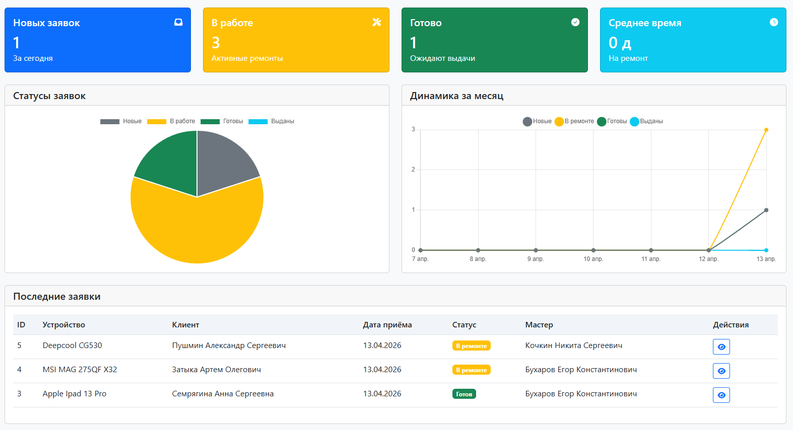Рисунок 20 – Отображение аналитических данных на главной панели системы
Таким образом, реализованные средства анализа данных обеспечивают руководство актуальной информацией о загрузке, производительности и финансовых результатах.
После внедрения аналитических инструментов важным этапом разработки стало комплексное тестирование информационной системы, направленное на проверку функциональной корректности, устойчивости к некорректным действиям пользователя и стабильности работы. Тестирование носило итерационный характер и охватывало серверную часть, клиентский интерфейс, базу данных и механизмы их взаимодействия.
В первую очередь проверке подверглись базовые CRUD-операции. Для каждой сущности (клиенты, устройства, мастера, заказы) были выполнены сценарии добавления, редактирования и удаления записей. Особое внимание уделялось валидации: реакция системы на пустые обязательные поля, некорректные форматы email и телефона. Во всех случаях сервер возвращал код 422 Unprocessable Entity, а интерфейс выводил понятные сообщения. Например, при попытке создать клиента без ФИО интерфейс сообщает: «Пожалуйста, заполните обязательные поля». При обновлении или удалении несуществующей записи API возвращает 404.
Значительный объём тестирования был посвящён проверке стабильности взаимодействия клиентской и серверной частей через REST API. Моделировались задержки ответа и временная недоступность сервера. Убедились, что все HTTP-запросы формируются с корректными заголовками, а ответы содержат ожидаемые коды состояния и JSON. Наличие CORS позволило избежать блокировок при обращении с разных портов. Параллельно проверялась работа SQLite: транзакции фиксируются корректно, внешние ключи сохраняются, удаление записей с зависимостями не оставляет «сиротских» данных.
Отдельное внимание уделено механизмам поиска и фильтрации на клиентской стороне. Тестирование проводилось на наборах данных различного объёма. Проверялась фильтрация по одиночным и комбинированным критериям (статус, мастер, диапазон дат), а также поиск по подстроке без учёта регистра.
Для повышения надёжности и возможности быстрой регрессионной проверки в проекте создан набор автоматических тестов в директории tests/. Использован фреймворк pytest и TestClient FastAPI, позволяющий эмулировать HTTP-запросы без запуска сервера. Структура тестов:
- test_auth.py – проверка аутентификации, JWT, хеширования паролей (библиотека passlib[bcrypt]), разграничения доступа по ролям.
- test_crud.py – позитивные и негативные сценарии для всех сущностей.
- test_validation.py – граничные случаи (пустые строки, отрицательные цены, неверные форматы) – коммит add edge case.
- test_integration.py – сквозные сценарии, например, создание заявки и автоматическое обновление статуса устройства.
Каждый тест выполняется изолированно на временной базе данных :memory:, что исключает побочные эффекты. Фикстуры pytest (файл conftest.py) обеспечивают подготовку тестового окружения. Покрытие ключевых эндпоинтов составляет около 85%.
Для систематизации результатов ручного тестирования ниже приведена сводная таблица основных тестовых сценариев.
Таблица 2 – Основные сценарии тестирования
№ | Сценарий | Ожидаемый результат | Фактический результат
1 | Создание клиента без ФИО – отправка POST-запроса с пустым полем «full_name» | Сервер возвращает 422 Unprocessable Entity, клиент не создан | 422, в интерфейсе выводится сообщение «Пожалуйста, заполните обязательные поля (ФИО и телефон)»
2 | Создание заявки с корректными данными – заполнены клиент, устройство и описание | Заявка создана, отображается в таблице заказов | POST-запрос выполнен успешно, запись добавлена в таблицу «orders»
3 | Изменение статуса заявки на «Готов» – PUT-запрос к «/orders/{id}» с полем «status: 'ready'» | Поле «status» обновлено в БД, заявка отмечена зелёным в таблице | PUT-запрос принят, таблица обновлена без перезагрузки страницы
4 | Фильтрация заявок по мастеру – выбор конкретного мастера из выпадающего списка | Показаны только заказы выбранного мастера | Функция «applyFilters()» скрывает остальные строки
5 | Удаление заказа с подтверждением – нажатие кнопки удаления и подтверждение в диалоге | Запись удалена из БД и исчезает из таблицы | После подтверждения запрос DELETE выполнен, список заказов обновлён
6 | Поиск клиента по номеру телефона – ввод подстроки номера в поисковое поле | Отображаются только клиенты, чей телефон содержит искомую строку | Таблица клиентов фильтруется в реальном времени без перезагрузки
7 | Доступ мастера к странице клиентов – прямой переход по URL «/clients.html» | Пользователь с ролью «master» перенаправляется на главную | Срабатывает проверка роли, выполняется редирект на «index.html»
Помимо функционального тестирования, проверялся пользовательский интерфейс на разных разрешениях экрана, работа интерактивных элементов (кнопок, модальных окон), обработка отмены действий. Выявленные мелкие ошибки вёрстки и редкие случаи некорректной обработки ответов API были устранены.
В результате проведённого тестирования подтверждены заявленные функциональные возможности системы, устранены обнаруженные недостатки. Программный продукт готов к опытной эксплуатации.
В рамках третьей главы выполнена полная программная реализация информационной системы. Серверная часть разработана на FastAPI с использованием SQLAlchemy и Pydantic, реализован полный набор CRUD-операций для всех пяти сущностей, обеспечена валидация входных данных с возвратом кода 422 при некорректном вводе. Клиентская часть реализована в виде одностраничного веб-приложения на HTML5, CSS3, JavaScript и Bootstrap 5 с динамической загрузкой данных через REST API. Реализованы механизмы поиска и многофакторной фильтрации на стороне клиента. Внедрена аутентификация на основе JWT и трёхуровневая ролевая модель. Интегрирован модуль аналитики с визуализацией через Chart.js. Проведено комплексное тестирование, включая автоматическое, подтвердившее корректность работы. Результатом главы является полностью работоспособный программный продукт, готовый к опытной эксплуатации.

ЗАКЛЮЧЕНИЕ

В ходе выполнения дипломного проекта была спроектирована и реализована информационная система управления ремонтами компьютеров «РемонтТех», предназначенная для автоматизации учёта клиентов, техники, заявок и работы мастеров сервисного центра. Основная цель работы - создание удобного и функционального веб-приложения, обеспечивающего централизованное хранение и обработку данных, - полностью достигнута.
Система построена на базе клиент-серверной архитектуры. Серверная часть реализована на языке Python с использованием фреймворка FastAPI и ORM-библиотеки SQLAlchemy, в качестве хранилища данных задействована реляционная база данных SQLite. Взаимодействие клиента и сервера осуществляется через REST API с передачей данных в формате JSON. Клиентская часть представляет собой одностраничное веб-приложение, разработанное с применением HTML5, CSS3 и JavaScript, а для создания адаптивного интерфейса использован фреймворк Bootstrap 5.
В процессе работы были решены все поставленные задачи: проведён анализ предметной области, построена модель бизнес-процессов ремонта, спроектирована структура базы данных, реализованы серверные и клиентские модули. Система обеспечивает полный цикл работы с заявками - от регистрации до выдачи устройства, поддерживает управление клиентами, техникой и мастерами, предоставляет инструменты поиска, фильтрации и визуализации аналитической информации. Реализована регистрация и аутентификация пользователей с разграничением прав доступа по ролям (администратор, менеджер, мастер), что гарантирует защиту данных и соответствует требованиям безопасности.
Функциональные возможности системы включают ведение реестра клиентов, учёт устройств с привязкой к владельцам, создание и сопровождение заявок на ремонт, назначение мастеров, изменение статусов и расчёт стоимости. На главной панели отображаются агрегированные показатели деятельности сервисного центра, а динамика поступления и выполнения заявок визуализирована с помощью круговой и линейной диаграмм. Проведённое комплексное тестирование подтвердило корректность CRUD-операций, стабильность обмена данными через REST API, устойчивость к некорректным входным данным и удобство пользовательского интерфейса.
Разработанная информационная система представляет собой законченное программное решение, готовое к опытной эксплуатации в малых и средних сервисных центрах. В ходе доработки системы были реализованы следующие улучшения: автоматическая синхронизация статусов устройств с актуальными заказами (статус устройства вычисляется по последнему заказу), исправлено открытие модального окна создания новой заявки на странице заказов (теперь форма загружается динамически при любом способе вызова), скорректирован подсчёт статистики на главной странице - индикатор «Новых заявок» отображает общее количество заявок, созданных за сегодня, независимо от их статуса, а также внедрён набор автоматических тестов (pytest, TestClient) для серверной части, покрывающий CRUD-операции, валидацию и аутентификацию. Её внедрение позволяет сократить временные затраты на обработку заявок, повысить прозрачность процессов и улучшить качество обслуживания клиентов.
Дальнейшее развитие системы целесообразно вести по нескольким направлениям. В первую очередь, для обеспечения стабильной работы при одновременном доступе десятков пользователей и накоплении больших объёмов данных необходима миграция с SQLite на промышленную СУБД - PostgreSQL. Благодаря использованию SQLAlchemy такая миграция сведётся к изменению строки подключения и не потребует переработки бизнес-логики.
Вторым важным направлением является расширение функциональности аналитического модуля: формирование детализированных отчётов по загрузке мастеров, срокам выполнения заказов, расходу запчастей и финансовым показателям за произвольный период, а также экспорт этих отчётов в форматы PDF и Excel.
Третье направление - внедрение системы уведомлений. Автоматическая отправка email- или SMS-сообщений клиентам при изменении статуса заявки (например, «Заказ готов к выдаче») повысит информированность заказчиков и сократит нагрузку на менеджеров.
Четвёртое направление связано с усилением информационной безопасности и аудита: ведение журнала действий пользователей (создание, редактирование, удаление записей) позволит отслеживать историю изменений и предотвращать несанкционированные действия.
Пятое направление - разработка мобильного приложения для мастеров, что даст им возможность оперативно просматривать назначенные заявки и менять их статус непосредственно на рабочем месте, без доступа к стационарному компьютеру.
Дополнительно можно рассмотреть интеграцию с внешними сервисами, такими как бухгалтерские системы (1С) и сервисы рассылок, а также внедрение резервного копирования базы данных для предотвращения потери информации. Реализация перечисленных мер позволит последовательно трансформировать учебный прототип в полноценную производственную систему, отвечающую реальным потребностям сервисного центра.

СПИСОК ИСПОЛЬЗУЕМЫХ ИСТОЧНИКОВ

- Конституция Российской Федерации: принята всенародным голосованием 12 декабря 1993 г. (с учетом поправок).
- О техническом регулировании: Федеральный закон от 27.12.2002 № 184-ФЗ // Собрание законодательства Российской Федерации. 2002. № 52, ч. 1. Ст. 5140.
- Об информации, информационных технологиях и о защите информации: Федеральный закон от 27.07.2006 № 149-ФЗ // Собрание законодательства Российской Федерации. 2006. № 31, ч. 1. Ст. 3448.
- О персональных данных: Федеральный закон от 27.07.2006 № 152-ФЗ // Собрание законодательства Российской Федерации. 2006. № 31, ч. 1. Ст. 3451.
- ГОСТ 19.701–90 (ИСО 5807–85). Единая система программной документации. Схемы алгоритмов, программ, данных и систем. Условные обозначения и правила выполнения. Введ. 1991–01–01. Москва: Издательство стандартов, 1991. 48 с.
- ГОСТ 34.601–90. Информационная технология. Комплекс стандартов на автоматизированные системы. Автоматизированные системы. Стадии создания. Введ. 1992–01–01. Москва: Стандартинформ, 1990. 15 с.
- ГОСТ Р 2.105–2019. Единая система конструкторской документации. Общие требования к текстовым документам. Введ. 2020–09–01. Москва: Стандартинформ, 2020. 20 с.
- ГОСТ Р 50.1.028–2001. Информационные технологии поддержки жизненного цикла продукции. Методология функционального моделирования. Введ. 2002–07–01. Москва: Госстандарт России, 2001. 24 с.
- ГОСТ Р 56939–2016. Информационные технологии. Программное обеспечение. Общие требования к процессам жизненного цикла программных средств. Введ. 2017–07–01. Москва: Стандартинформ, 2017. 27 с.
- Гаспариан М. С., Поляков В. П. Информационные системы: учебное пособие для среднего профессионального образования. Москва: Юрайт, 2023. 215 с.
- Лутц М. Программирование на Python. Т. 1. 4-е изд. Санкт-Петербург: Символ-Плюс, 2011. 992 с.
- «Pydantic 2: полное руководство для Python-разработчиков – от основ до продвинутых техник» [Электронный ресурс]. - URL: https://habr.com/ru/companies/amvera/articles/851642/ (дата обращения: 13.04.2026).
- «Создание собственного API на Python (FastAPI): знакомство и первые функции» [Электронный ресурс]. - URL: https://habr.com/ru/companies/amvera/articles/826196/ (дата обращения: 13.04.2026).
- «Введение в Bootstrap 5» [Электронный ресурс]. - URL: https://bootstrap-4.ru/docs/5.0/getting-started/introduction/ (дата обращения: 14.04.2026).
- «Документация Chart.js» [Электронный ресурс]. - URL: https://www.chartjs.org/docs/latest/ (дата обращения: 25.05.2026).
- «Документация FastAPI» [Электронный ресурс]. - URL: https://fastapi.tiangolo.com/ (дата обращения: 25.05.2026).
- «Введение в JSON Web Tokens (JWT)» [Электронный ресурс]. - URL: https://jwt.io/introduction (дата обращения: 25.05.2026).
- «HTTP и REST API: история, принципы и примеры» [Электронный ресурс]. - URL: https://habr.com/ru/companies/otus/articles/1008370/ (дата обращения: 14.04.2026).
- «Документация passlib - библиотека хэширования паролей для Python» [Электронный ресурс]. - URL: https://passlib.readthedocs.io/ (дата обращения: 25.05.2026).
- «Документация pytest» [Электронный ресурс]. - URL: https://docs.pytest.org/ (дата обращения: 25.05.2026).
- «pytest: документация на русском языке» [Электронный ресурс]. - URL: https://pytest-docs-ru.readthedocs.io/ru/latest/index.html (дата обращения: 17.05.2026).
- «Документация SQLAlchemy» [Электронный ресурс]. - URL: https://docs.sqlalchemy.org/ (дата обращения: 25.05.2026).
- «Российский рынок ИТ: аналитика, рейтинги, новости» [Электронный ресурс]. - URL: https://www.tadviser.ru/ (дата обращения: 14.04.2026).
- «Гайд по использованию enum в Python» [Электронный ресурс]. - URL: https://habr.com/ru/companies/timeweb/articles/564826/ (дата обращения: 13.04.2026).
- «Пишем веб-сервис на Python с помощью FastAPI» [Электронный ресурс]. - URL: https://habr.com/ru/articles/513328/ (дата обращения: 12.05.2026).
- «Работа с SQLite в Python (для чайников)» [Электронный ресурс]. - URL: https://habr.com/ru/articles/754400/ (дата обращения: 13.04.2026).
- «SQLAlchemy 2.0 для новичков» [Электронный ресурс]. - URL: https://habr.com/ru/articles/848592/ (дата обращения: 13.04.2026).

ПРИЛОЖЕНИЕ
Приложение А
Программная реализация информационной системы «РемонтТех»

Листинг 1 – Функции создания, чтения, обновления и удаления данных (crud.py)
from sqlalchemy.orm import Session
from typing import Optional, List
from . import models, schemas
import hashlib

def get_password_hash(password: str) -> str:
"""Хеширование пароля через SHA256 с фиксированной солью."""
salt = "remonttech_salt_2024" # можно заменить на значение из переменных окружения
return hashlib.sha256((password + salt).encode()).hexdigest()

def verify_password(plain_password: str, hashed_password: str) -> bool:
"""Проверка пароля. Поддерживает как открытые пароли (старые), так и хеши SHA256."""
# Если хеш не является 64-символьной hex-строкой, считаем его открытым паролем
if len(hashed_password) != 64 or not all(c in "0123456789abcdef" for c in hashed_password):
return plain_password == hashed_password
return get_password_hash(plain_password) == hashed_password

def upgrade_password_if_needed(db: Session, user: models.User, plain_password: str):
"""Если пароль пользователя хранится открыто, заменяем на хеш."""
if len(user.hashed_password) != 64 or not all(c in "0123456789abcdef" for c in user.hashed_password):
user.hashed_password = get_password_hash(plain_password)
db.add(user)
db.commit()

def get_user(db: Session, user_id: int) -> Optional[models.User]:
"""Получить пользователя по ID."""
return db.query(models.User).filter(models.User.id == user_id).first()

def get_user_by_username(db: Session, username: str) -> Optional[models.User]:
"""Получить пользователя по логину (username)."""
return db.query(models.User).filter(models.User.username == username).first()

def get_users(db: Session, skip: int = 0, limit: int = 100) -> List[models.User]:
"""Получить список пользователей с пагинацией."""
return db.query(models.User).offset(skip).limit(limit).all()

def create_user(db: Session, user: schemas.UserCreate) -> models.User:
db_user = models.User(
username=user.username,
hashed_password=get_password_hash(user.password),
full_name=user.full_name,
email=user.email,
phone=user.phone,
bio=user.bio,
role=user.role,
master_id=user.master_id,
)
db.add(db_user)
db.commit()
db.refresh(db_user)
return db_user

def update_user(db: Session, user_id: int, user_update: schemas.UserUpdate) -> Optional[models.User]:
"""Обновить данные пользователя. Если передан password – хешируется."""
db_user = get_user(db, user_id)
if not db_user:
return None
update_data = user_update.model_dump(exclude_unset=True)
if "password" in update_data:
update_data["hashed_password"] = get_password_hash(update_data.pop("password"))
for field, value in update_data.items():
setattr(db_user, field, value)
db.commit()
db.refresh(db_user)
return db_user

def delete_user(db: Session, user_id: int) -> Optional[models.User]:
"""Удалить пользователя по ID."""
db_user = get_user(db, user_id)
if db_user:
db.delete(db_user)
db.commit()
return db_user

def authenticate_user(db: Session, username: str, password: str) -> Optional[models.User]:
"""Аутентификация пользователя. Возвращает объект User при успехе, иначе None.
Автоматически обновляет открытые пароли на хешированные."""
user = get_user_by_username(db, username)
if not user:
return None
if not verify_password(password, user.hashed_password):
return None
# Если пароль был открытым – перехешируем и сохраняем
upgrade_password_if_needed(db, user, password)
return user

def get_client(db: Session, client_id: int) -> Optional[models.Client]:
"""Получить клиента по ID."""
return db.query(models.Client).filter(models.Client.id == client_id).first()

def get_clients(db: Session, skip: int = 0, limit: int = 100) -> List[models.Client]:
"""Получить список клиентов с пагинацией."""
return db.query(models.Client).offset(skip).limit(limit).all()

def create_client(db: Session, client: schemas.ClientCreate) -> models.Client:
"""Создать нового клиента."""
db_client = models.Client(**client.model_dump())
db.add(db_client)
db.commit()
db.refresh(db_client)
return db_client

def update_client(db: Session, client_id: int, client_update: schemas.ClientUpdate) -> Optional[models.Client]:
"""Обновить данные клиента."""
db_client = get_client(db, client_id)
if not db_client:
return None
update_data = client_update.model_dump(exclude_unset=True)
for field, value in update_data.items():
setattr(db_client, field, value)
db.commit()
db.refresh(db_client)
return db_client

def delete_client(db: Session, client_id: int) -> Optional[models.Client]:
"""Удалить клиента по ID."""
db_client = get_client(db, client_id)
if db_client:
db.delete(db_client)
db.commit()
return db_client

def get_device(db: Session, device_id: int) -> Optional[models.Device]:
"""Получить устройство по ID."""
return db.query(models.Device).filter(models.Device.id == device_id).first()

def get_devices(db: Session, skip: int = 0, limit: int = 100) -> List[models.Device]:
"""Получить список устройств с пагинацией."""
return db.query(models.Device).offset(skip).limit(limit).all()

def create_device(db: Session, device: schemas.DeviceCreate) -> models.Device:
"""Создать новое устройство."""
db_device = models.Device(**device.model_dump())
db.add(db_device)
db.commit()
db.refresh(db_device)
return db_device

def update_device(db: Session, device_id: int, device_update: schemas.DeviceUpdate) -> Optional[models.Device]:
"""Обновить данные устройства."""
db_device = get_device(db, device_id)
if not db_device:
return None
update_data = device_update.model_dump(exclude_unset=True)
for field, value in update_data.items():
setattr(db_device, field, value)
db.commit()
db.refresh(db_device)
return db_device

def delete_device(db: Session, device_id: int) -> Optional[models.Device]:
"""Удалить устройство по ID."""
db_device = get_device(db, device_id)
if db_device:
db.delete(db_device)
db.commit()
return db_device

def get_master(db: Session, master_id: int) -> Optional[models.Master]:
"""Получить мастера по ID."""
return db.query(models.Master).filter(models.Master.id == master_id).first()

def get_masters(db: Session, skip: int = 0, limit: int = 100):
"""Получить список мастеров с пагинацией."""
return db.query(models.Master).offset(skip).limit(limit).all()

def create_master(db: Session, master: schemas.MasterCreate):
"""Создать нового мастера."""
db_master = models.Master(**master.model_dump())
db.add(db_master)
db.commit()
db.refresh(db_master)
return db_master

def update_master(db: Session, master_id: int, master_update: schemas.MasterUpdate) -> Optional[models.Master]:
"""Обновить данные мастера."""
db_master = get_master(db, master_id)
if not db_master:
return None
update_data = master_update.model_dump(exclude_unset=True)
for field, value in update_data.items():
setattr(db_master, field, value)
db.commit()
db.refresh(db_master)
return db_master

def delete_master(db: Session, master_id: int) -> Optional[models.Master]:
"""Удалить мастера по ID."""
db_master = get_master(db, master_id)
if db_master:
db.delete(db_master)
db.commit()
return db_master

def get_order(db: Session, order_id: int) -> Optional[models.Order]:
"""Получить заявку по ID."""
return db.query(models.Order).filter(models.Order.id == order_id).first()

def get_orders(db: Session, skip: int = 0, limit: int = 100):
"""Получить список заявок с пагинацией."""
return db.query(models.Order).offset(skip).limit(limit).all()

def create_order(db: Session, order: schemas.OrderCreate):
"""Создать новую заявку."""
db_order = models.Order(**order.model_dump())
db.add(db_order)
db.commit()
db.refresh(db_order)
return db_order

def update_order(db: Session, order_id: int, order_update: schemas.OrderUpdate) -> Optional[models.Order]:
"""Обновить данные заявки."""
db_order = get_order(db, order_id)
if not db_order:
return None
update_data = order_update.model_dump(exclude_unset=True)
for field, value in update_data.items():
setattr(db_order, field, value)
db.commit()
db.refresh(db_order)
return db_order

def delete_order(db: Session, order_id: int) -> Optional[models.Order]:
"""Удалить заявку по ID."""
db_order = get_order(db, order_id)
if db_order:
db.delete(db_order)
db.commit()
return db_order

Листинг 2 – Эндпоинты регистрации и аутентификации (auth.py)
from fastapi import APIRouter, Depends, HTTPException, status
from sqlalchemy.orm import Session
from .. import crud, schemas
from ..database import SessionLocal

router = APIRouter(prefix="/auth", tags=["auth"])

def get_db():
db = SessionLocal()
try:
yield db
finally:
db.close()

@router.post("/register", response_model=schemas.User)
def register(user_data: schemas.UserCreate, db: Session = Depends(get_db)):
# Проверка, что username не занят
db_user = crud.get_user_by_username(db, username=user_data.username)
if db_user:
raise HTTPException(status_code=400, detail="Username already registered")
return crud.create_user(db=db, user=user_data)

@router.post("/login")
def login(credentials: schemas.UserLogin, db: Session = Depends(get_db)):
user = crud.authenticate_user(db, credentials.username, credentials.password)
if not user:
raise HTTPException(status_code=401, detail="Invalid credentials")
return {
"id": user.id,
"username": user.username,
"full_name": user.full_name,
"email": user.email,
"phone": user.phone, # ← добавить
"role": user.role.value if hasattr(user.role, 'value') else user.role,
"master_id": user.master_id
}

Листинг 3 – Определение перечислений (Enum) и моделей SQLAlchemy (models.py)
import enum
from datetime import datetime
from sqlalchemy import Column, Integer, String, ForeignKey, DateTime, Text, Float, Enum
from sqlalchemy.orm import relationship

from .database import Base

# --- Перечисления (Enums) ---
class UserRole(str, enum.Enum):
ADMIN = "admin"
MASTER = "master"
MANAGER = "manager"

class ClientType(str, enum.Enum):
REGULAR = "regular" # Постоянный
NEW = "new" # Новый
VIP = "vip" # VIP
CORPORATE = "corporate" # Корпоративный

# --- Модели таблиц ---
class User(Base):
__tablename__ = "users"
id = Column(Integer, primary_key=True, index=True)
username = Column(String, unique=True, nullable=False)
hashed_password = Column(String, nullable=False)
full_name = Column(String, nullable=True) # ← новое поле
email = Column(String, unique=True, nullable=True) # ← новое поле
phone = Column(String, nullable=True)
bio = Column(Text, nullable=True)
role = Column(Enum(UserRole), default=UserRole.MASTER)
master_id = Column(Integer, ForeignKey("masters.id"), nullable=True)

master_profile = relationship("Master", back_populates="user")

class Client(Base):
__tablename__ = "clients"
id = Column(Integer, primary_key=True, index=True)
full_name = Column(String, nullable=False)
phone = Column(String, nullable=True)
email = Column(String)
address = Column(String)
client_type = Column(Enum(ClientType), nullable=False)
notes = Column(Text)
created_at = Column(DateTime, default=datetime.utcnow)

devices = relationship("Device", back_populates="owner")
orders = relationship("Order", back_populates="client")

class Device(Base):
__tablename__ = "devices"
id = Column(Integer, primary_key=True, index=True)
client_id = Column(Integer, ForeignKey("clients.id"))

device_type = Column(String)
brand = Column(String)
model = Column(String)
serial_number = Column(String)
purchase_year = Column(Integer)
specifications = Column(Text)
warranty_until = Column(DateTime)
status = Column(String)
notes = Column(Text)
created_at = Column(DateTime, default=datetime.utcnow)
last_repair_date = Column(DateTime)

owner = relationship("Client", back_populates="devices")
orders = relationship("Order", back_populates="device")

class Master(Base):
__tablename__ = "masters"
id = Column(Integer, primary_key=True, index=True)
full_name = Column(String, nullable=False)
phone = Column(String, nullable=True)
email = Column(String)
experience = Column(Integer)
specialization = Column(String)
skills = Column(Text)
hourly_rate = Column(Float)
status = Column(String)
rating = Column(Float, default=0.0)
notes = Column(Text)
hire_date = Column(DateTime, default=datetime.utcnow)

user = relationship("User", back_populates="master_profile", uselist=False)
orders = relationship("Order", back_populates="master")

class Order(Base):
__tablename__ = "orders"
id = Column(Integer, primary_key=True, index=True)
client_id = Column(Integer, ForeignKey("clients.id"))
device_id = Column(Integer, ForeignKey("devices.id"))
master_id = Column(Integer, ForeignKey("masters.id"))

status = Column(String)
description = Column(Text)
price = Column(Float)
created_at = Column(DateTime, default=datetime.utcnow)

client = relationship("Client", back_populates="orders")
device = relationship("Device", back_populates="orders")
master = relationship("Master", back_populates="orders")

Листинг 4 - Ссылка на исходный код информационной системы «РемонтТех»
РемонтТех [Электронный ресурс]: репозиторий. – URL: https://github.com/tmwsw/graduate

